

**UNIVERSIDAD TÉCNICA PARTICULAR DE LOJA**

***La Universidad Católica de Loja***

**ÁREA TÉNICA**

**INGENIERÍA EN CIENCIAS DE LA COMPUTACIÓN**

**PROYECTO FINAL**

**Asignaturas:**  Fundamentos Computacional,

Introducción a la Programación

**Estudiante:**  Kevin Bustamante

**Docente:**  María del Carmen Cabrera Loayza

**Octubre 2020 – Febrero 2021**

# Ejercicio 1

## Enunciado

Leer n números enteros, almacenarlos en un vector y determinar cuáles son los múltiplos de 5 y en que posición están.

## Miniespecificicación

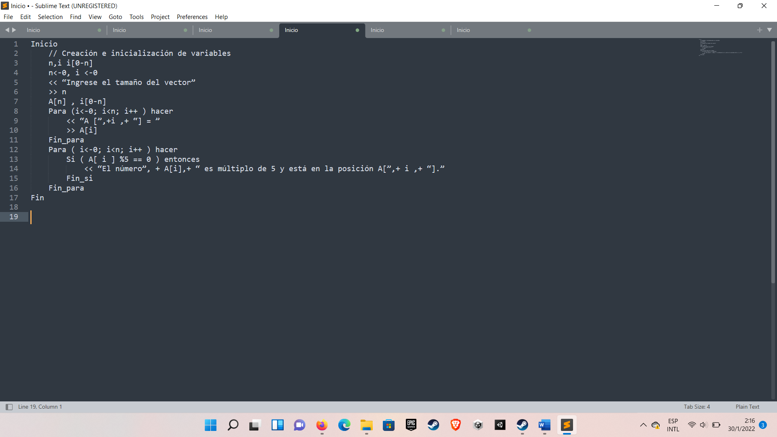

## Miniespecificación en PSInt

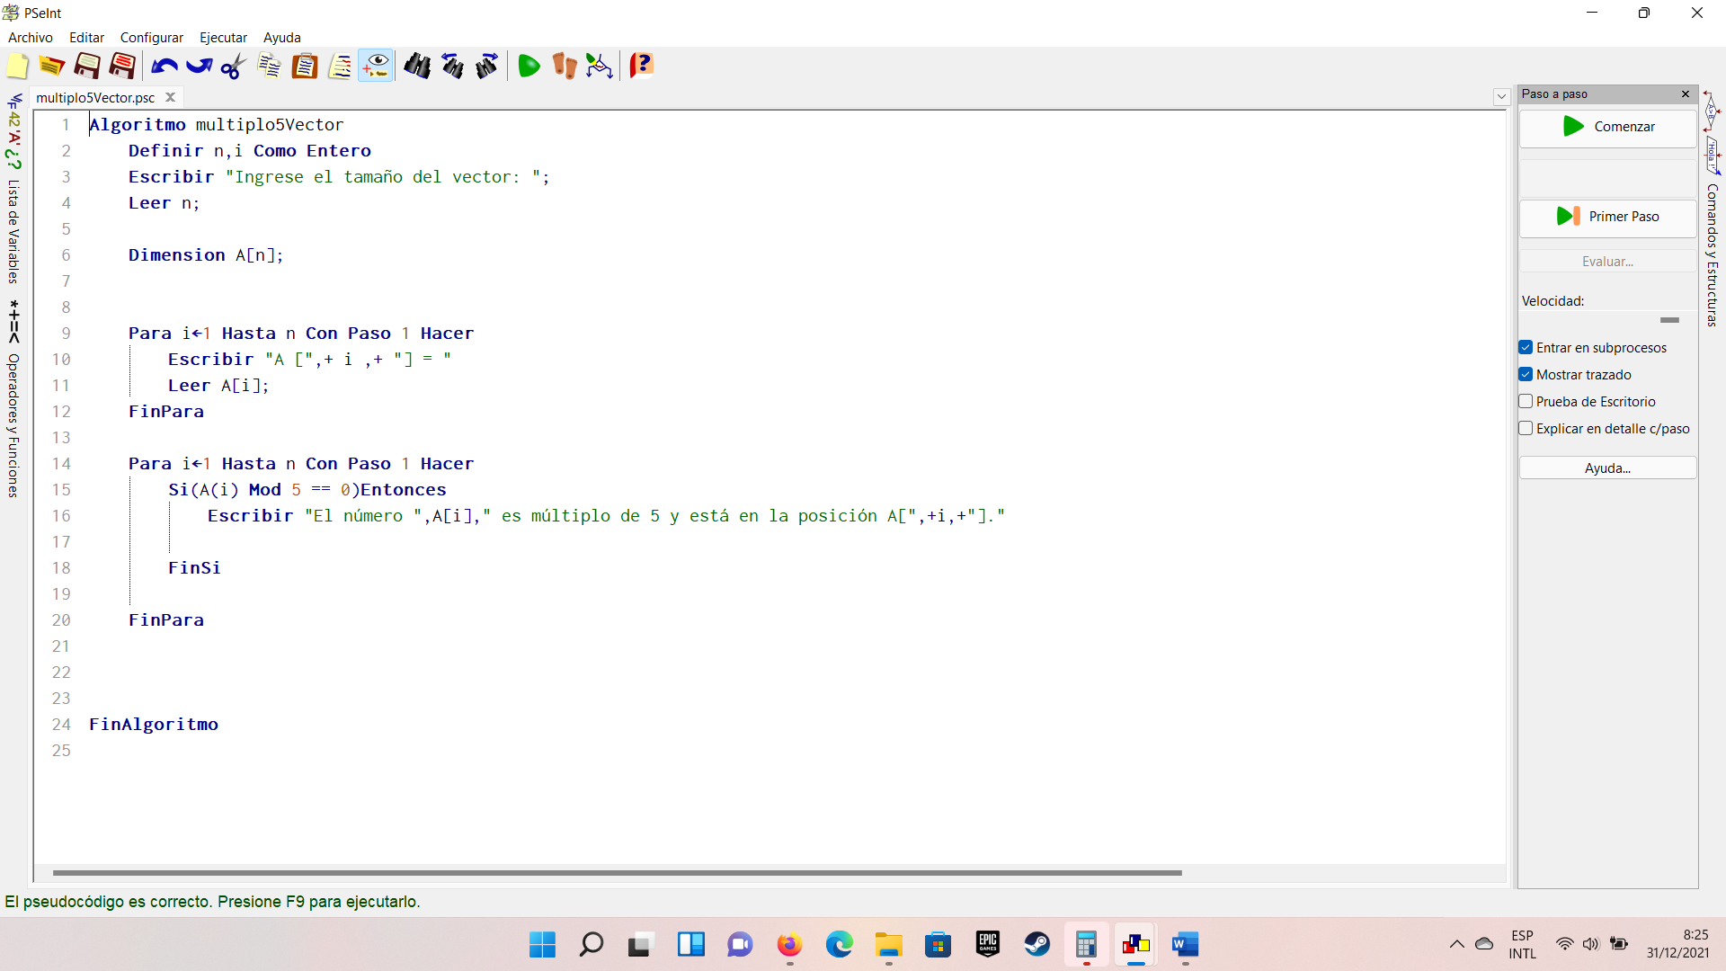

## Diagrama de flujo

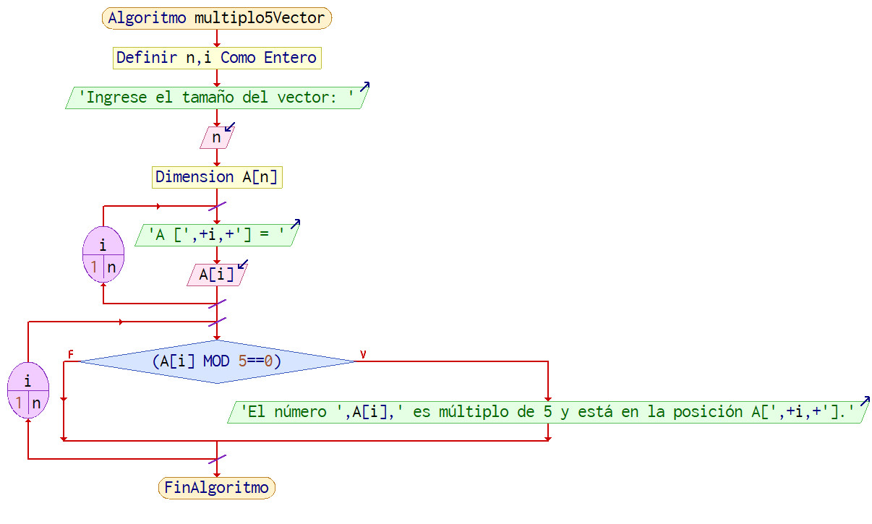

## Prueba de escritorio

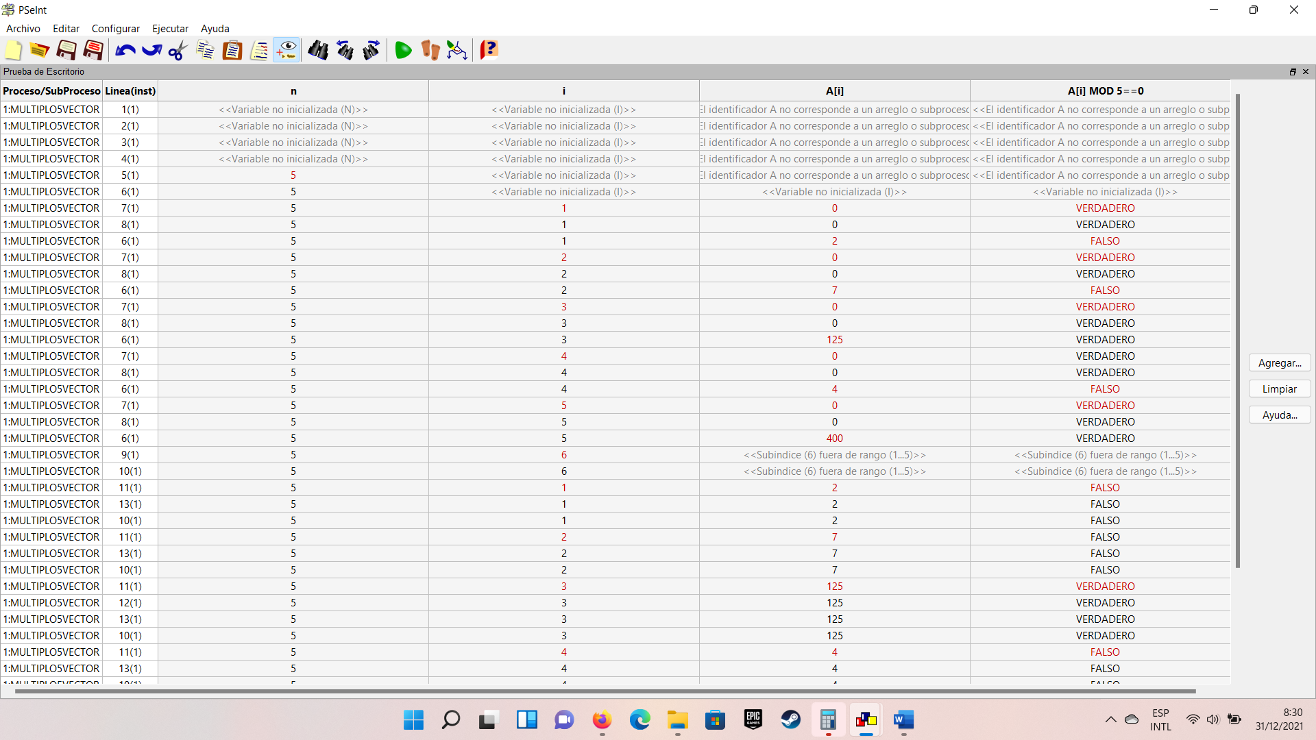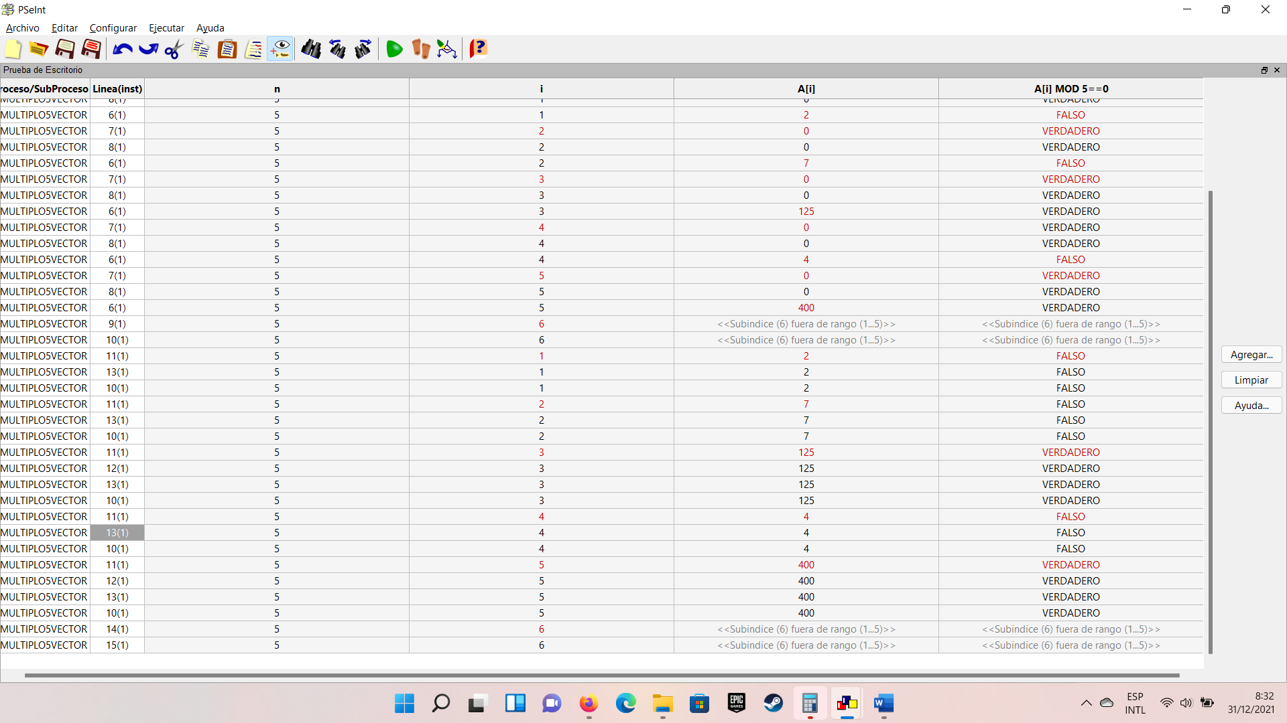

## Programa en y ejecución en Java

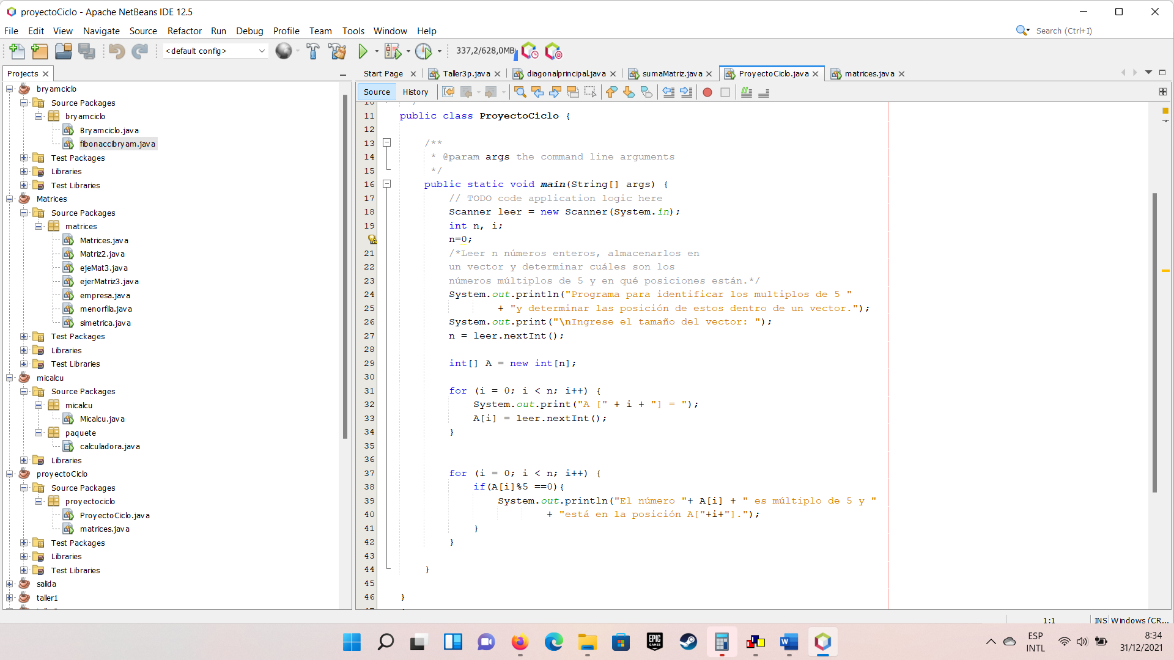

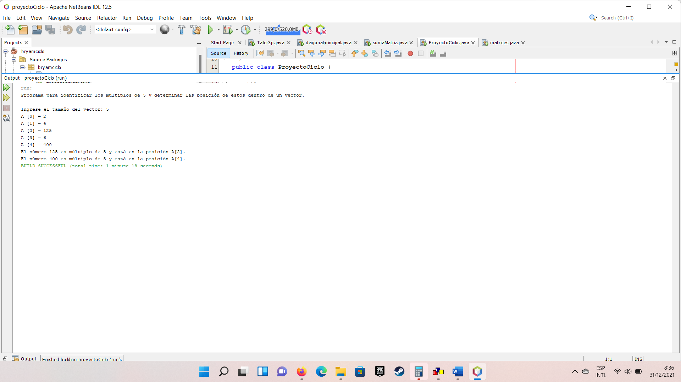

## Programa y ejecución en Python

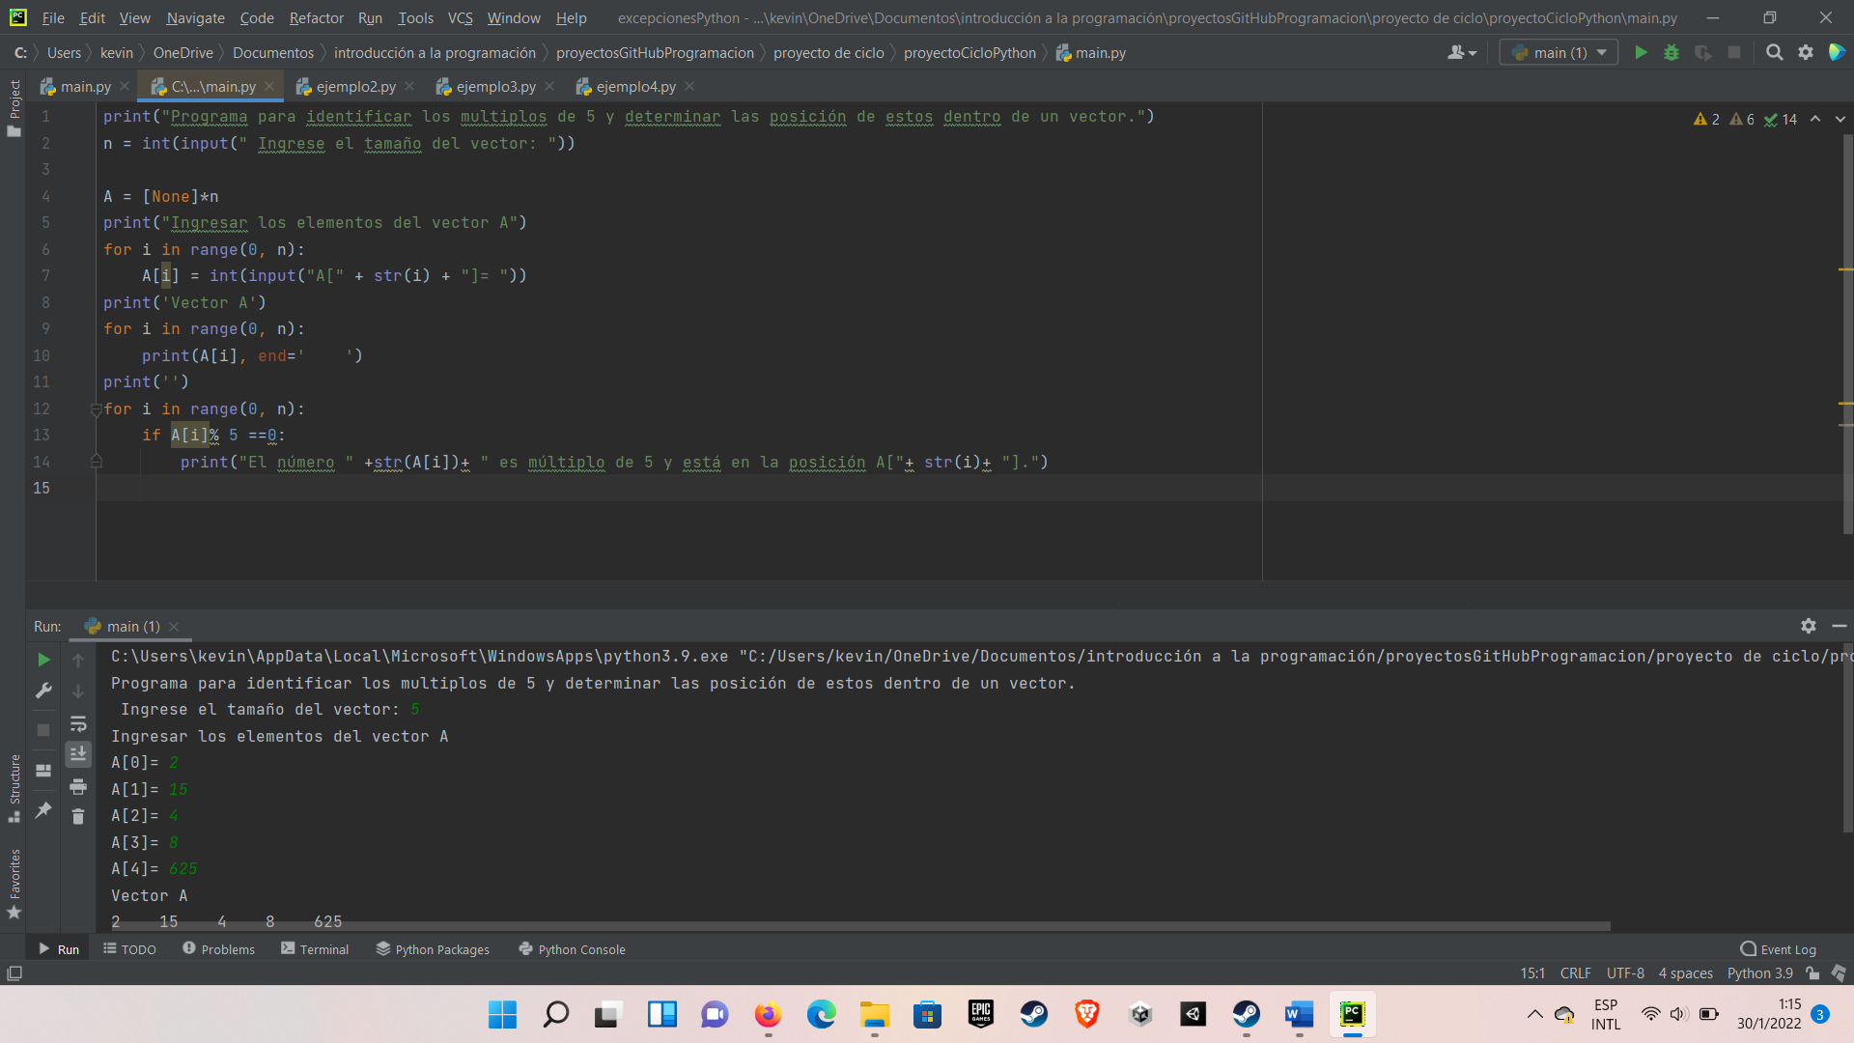

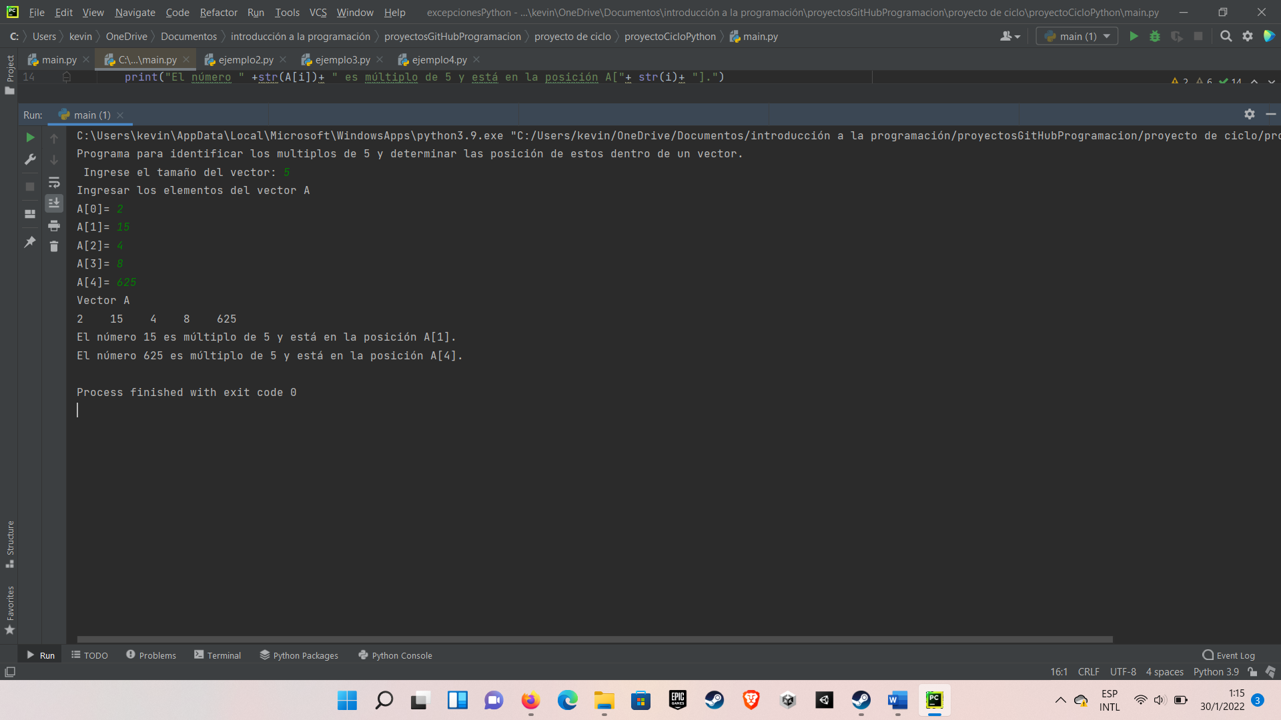

## Enlace

* + Video: https://youtu.be/cUil-TzTbUU
  + Git: https://github.com/Kevin0232/IP-Ciclo1.git

# Ejercicio 2

## Enunciado

Es Leer2 matrices 5x5 enteras y determinar si el promedio entero de los números menores por cada fila de una matriz corresponde a alguno de los datos almacenados en las “Esquinas” de la otra matriz.

## Miniespecificación

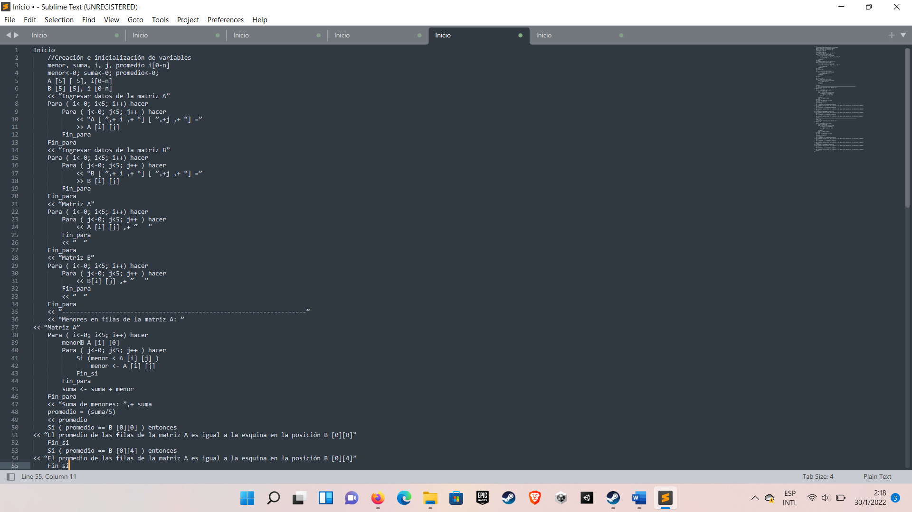

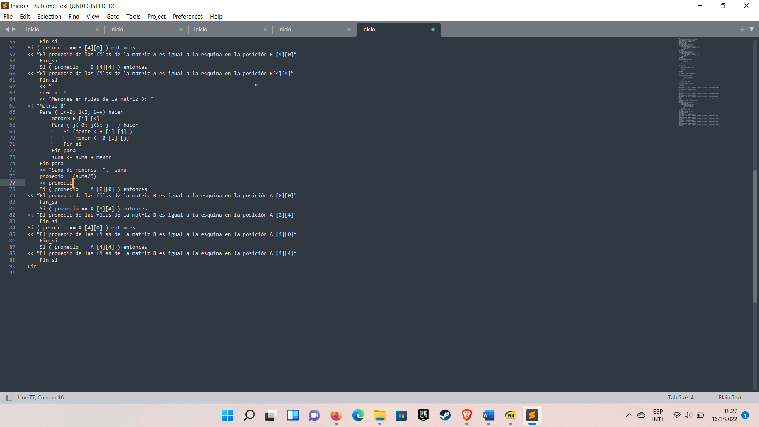

## Miniespecificación en PSInt

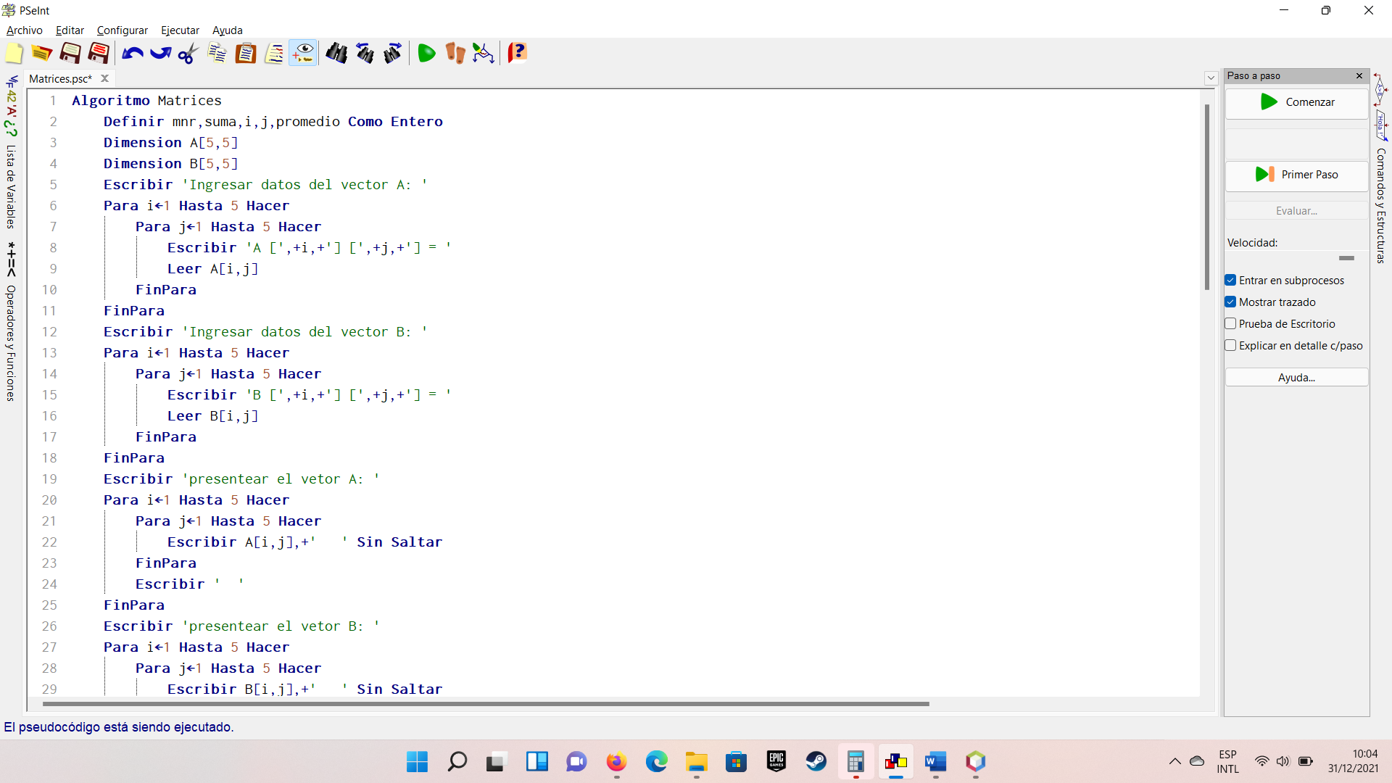

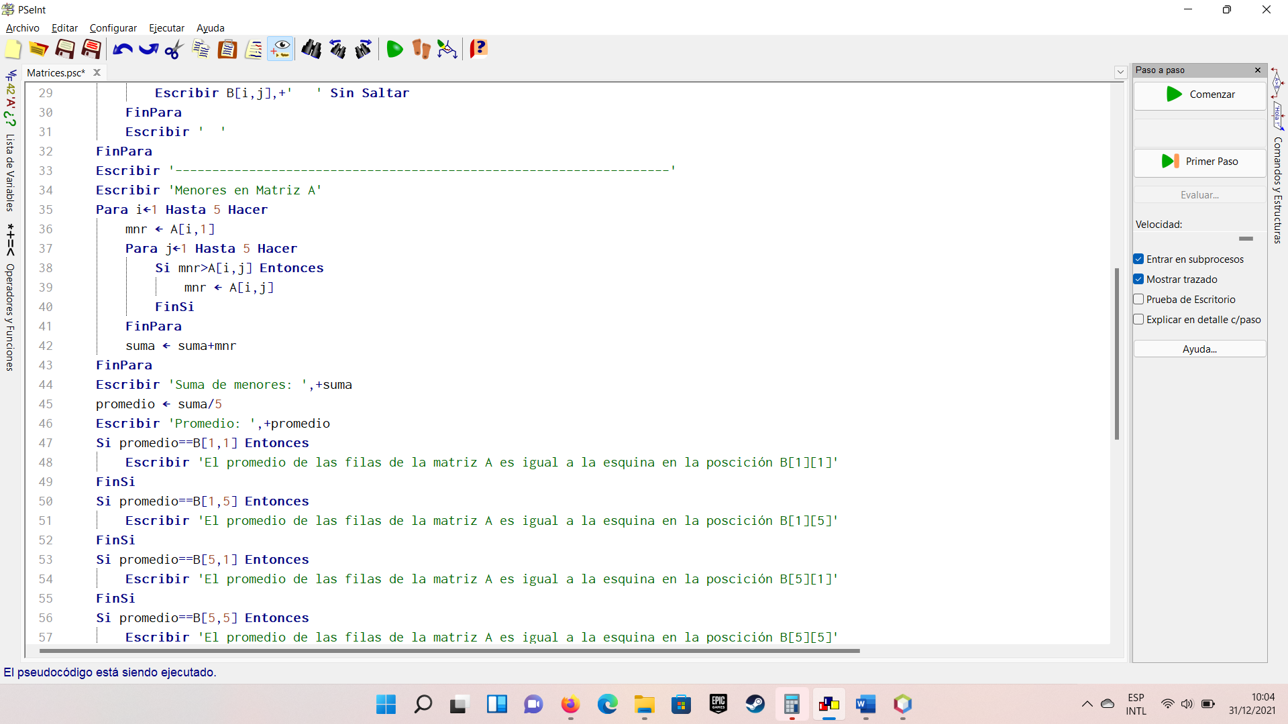

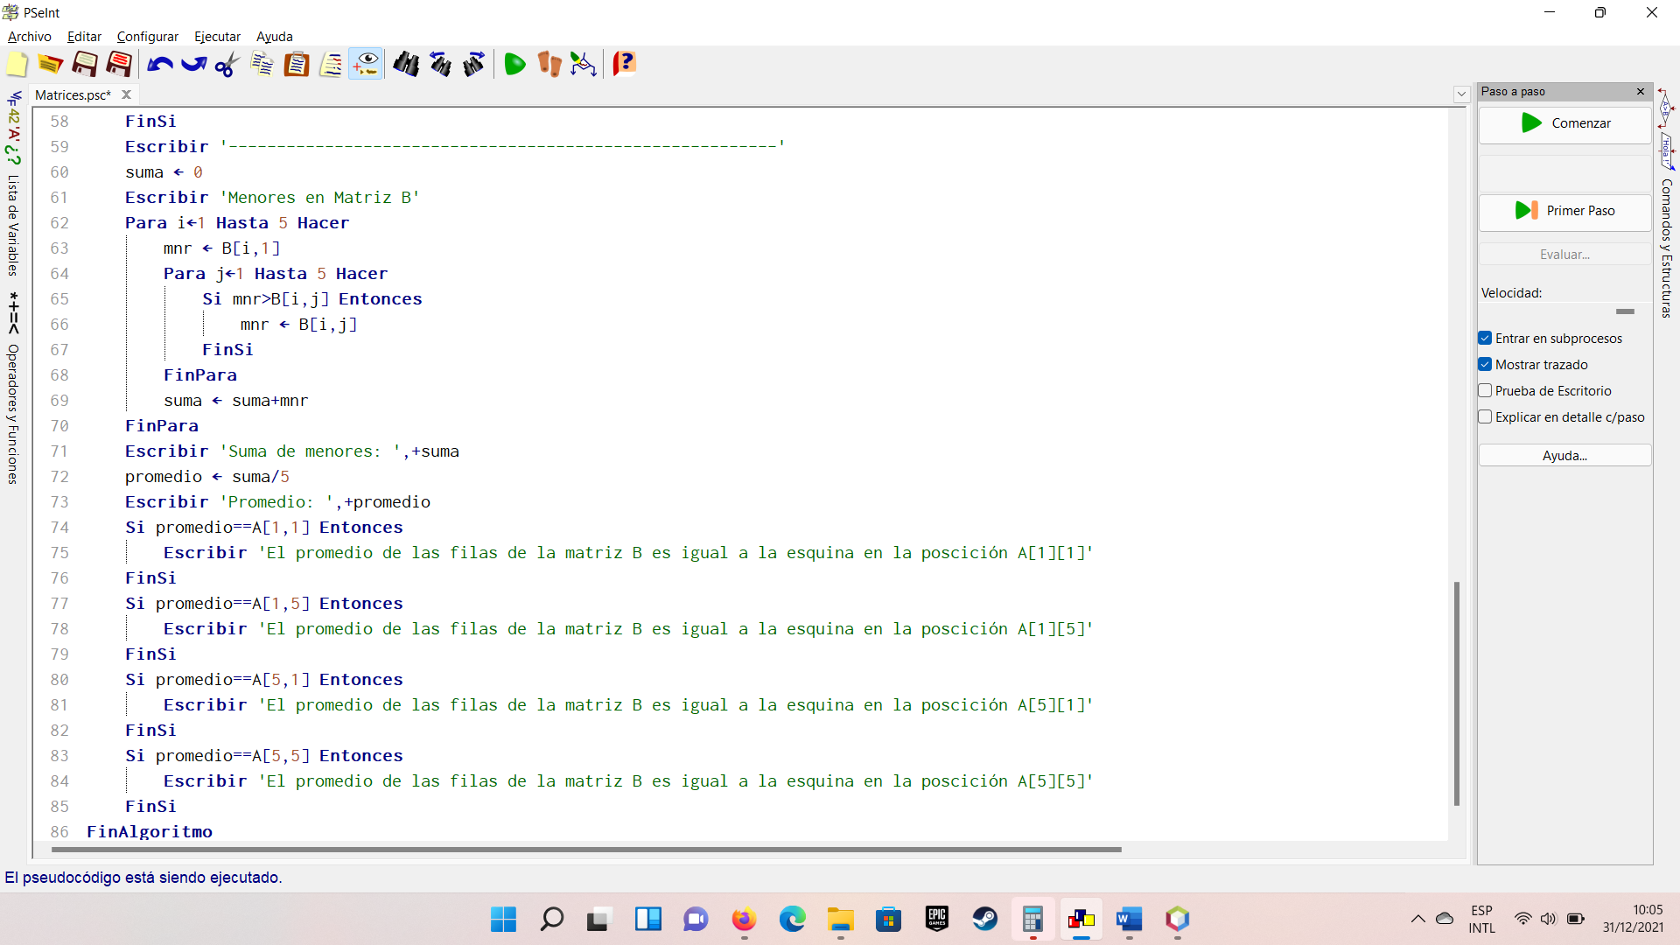

## Diagrama de flujo

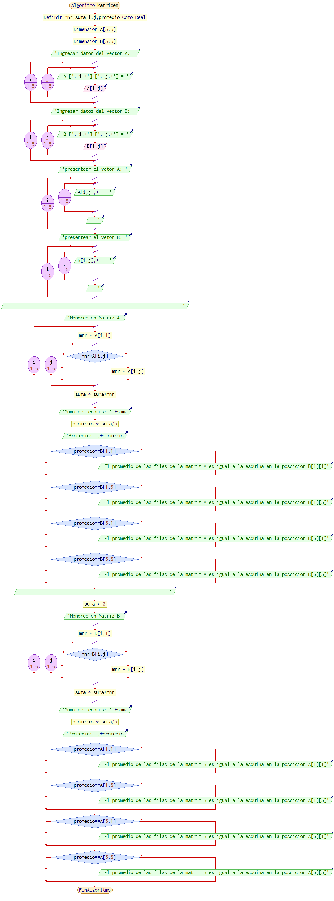





## Prueba de escritorio

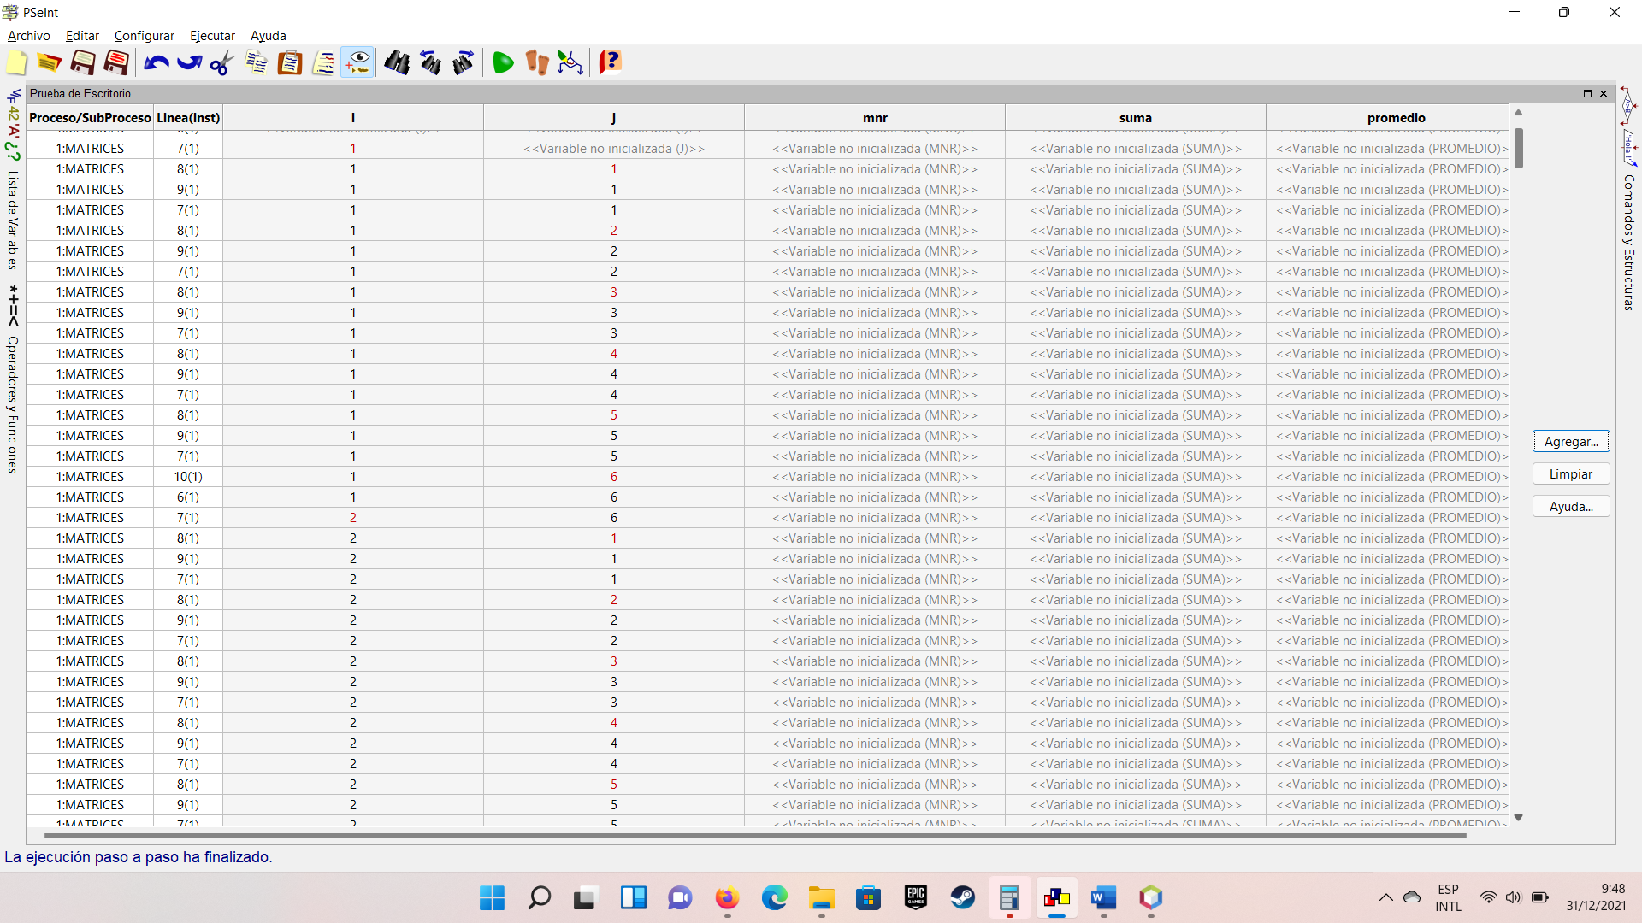

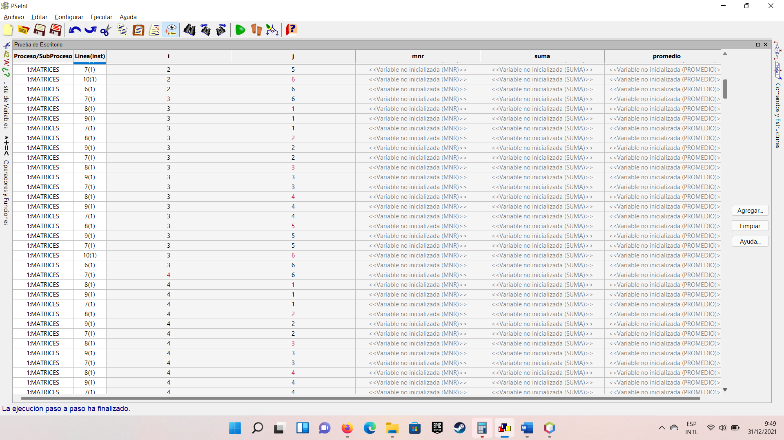

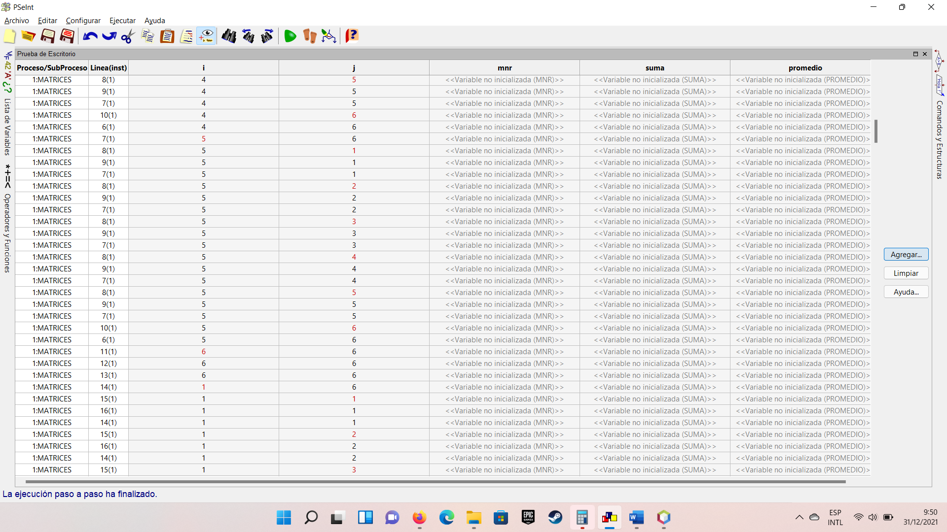

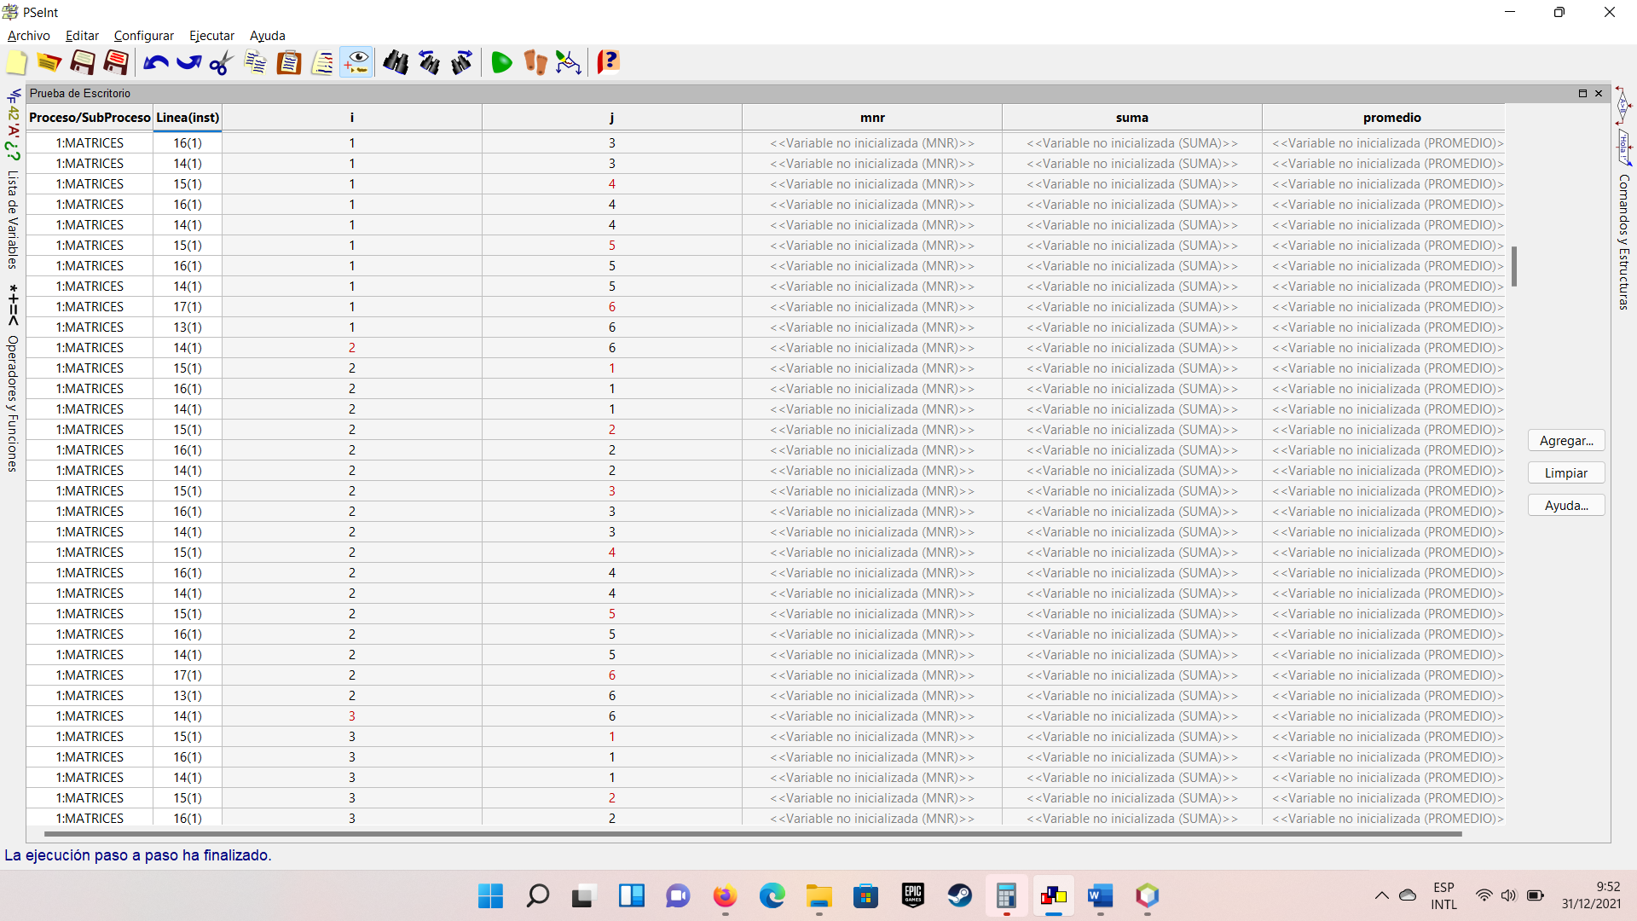

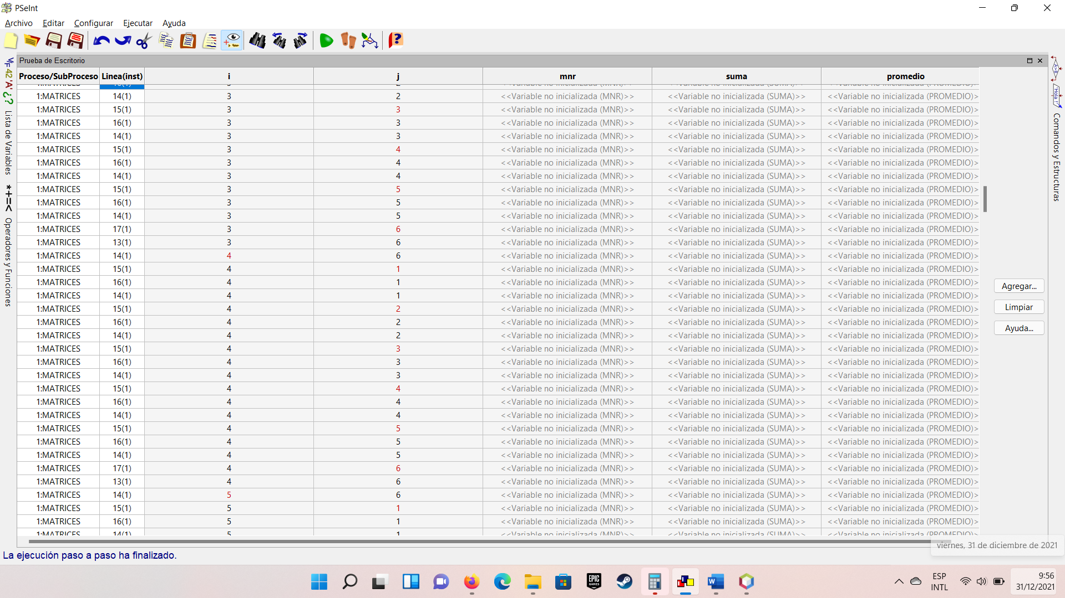

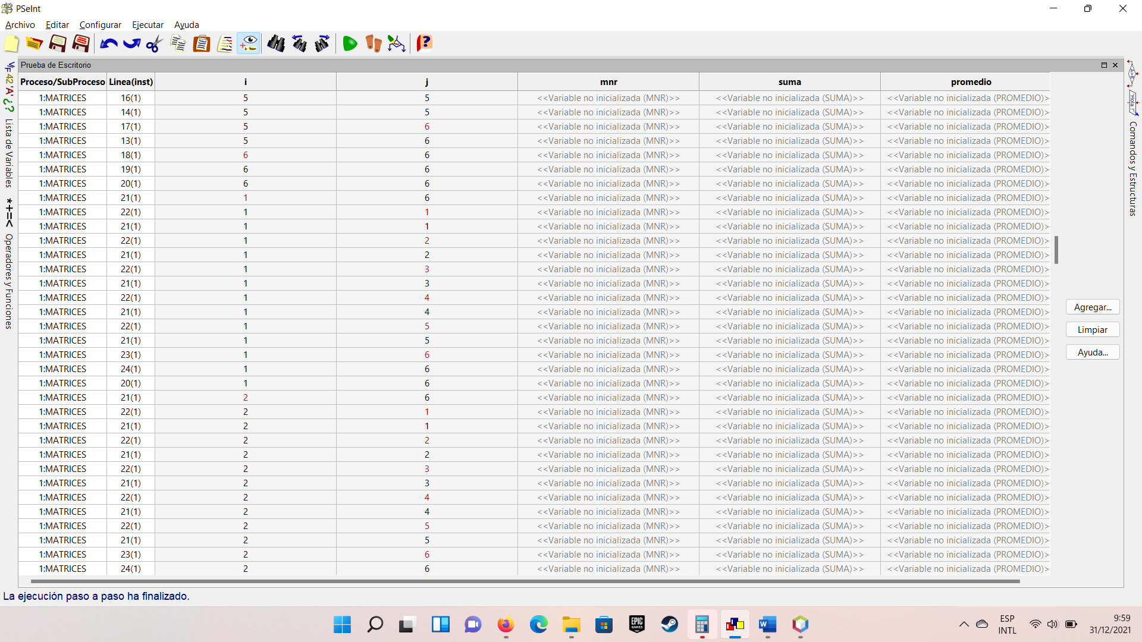

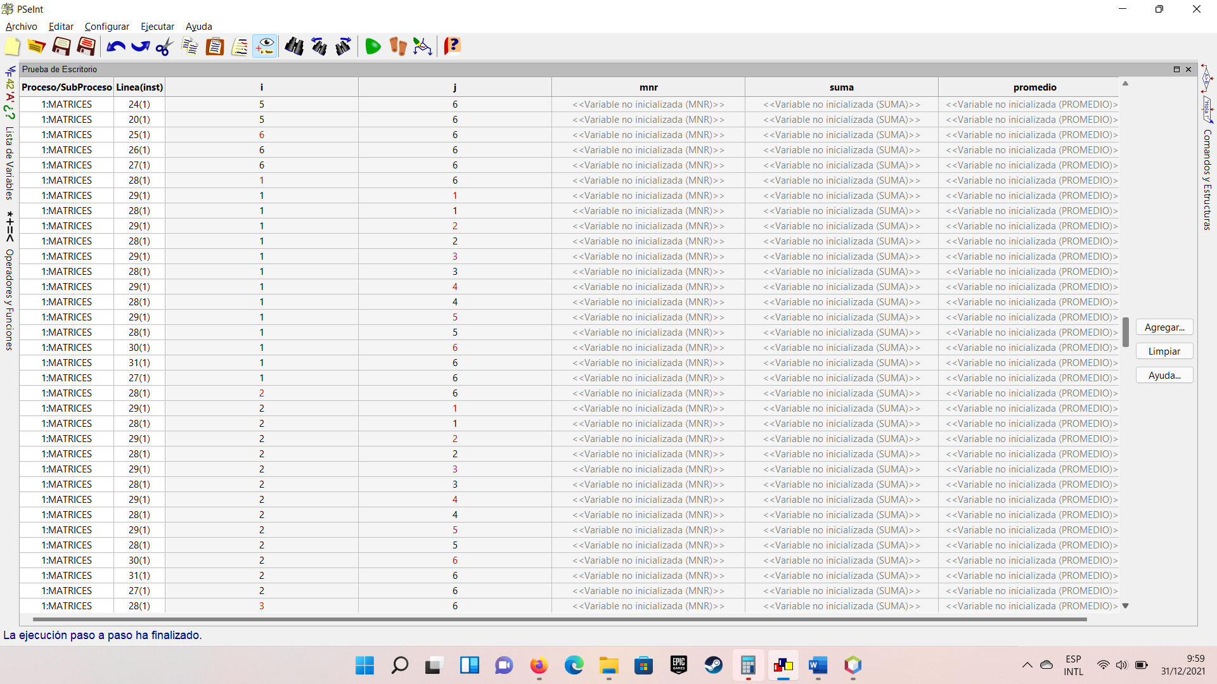

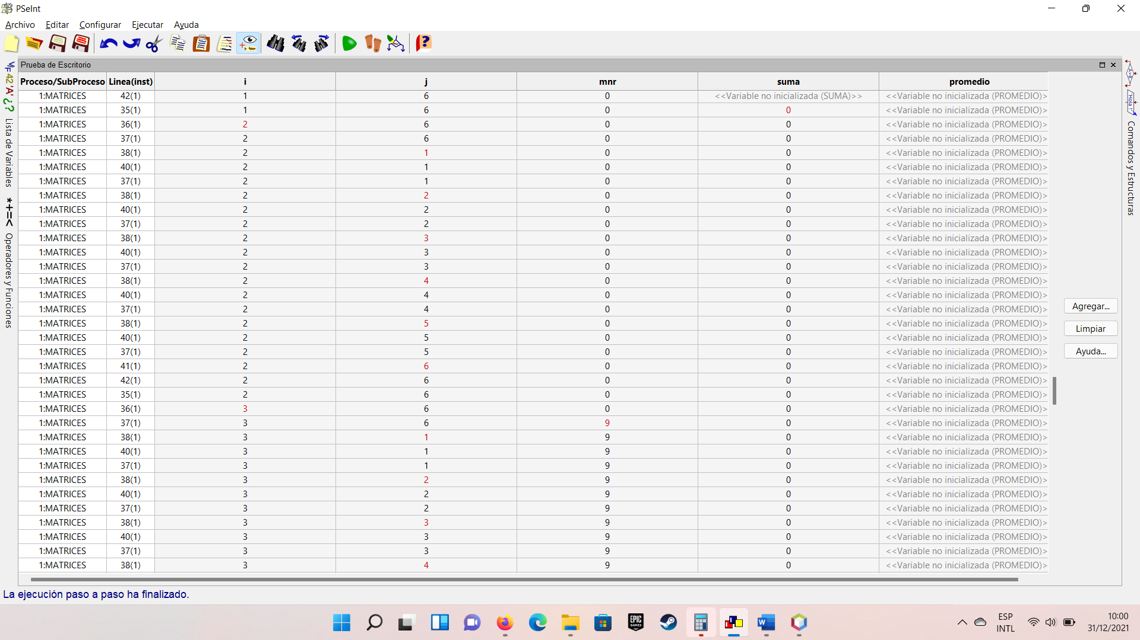

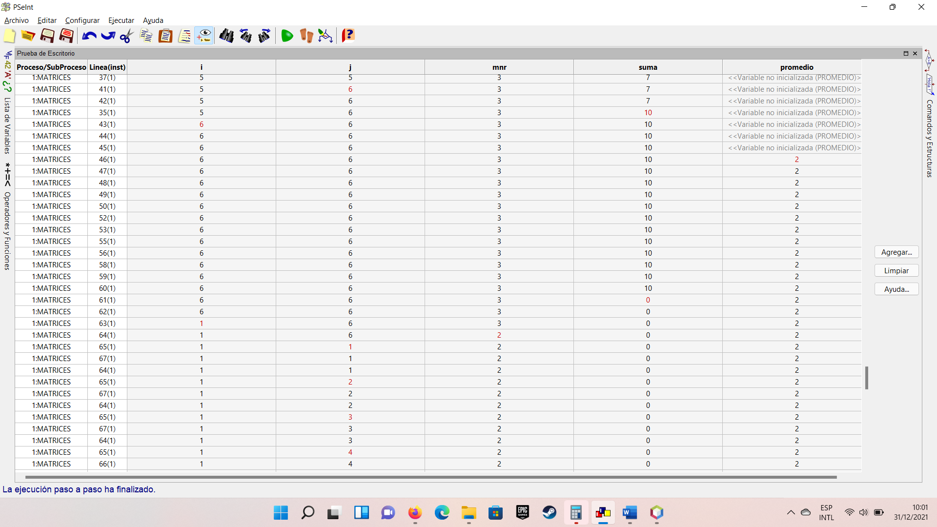

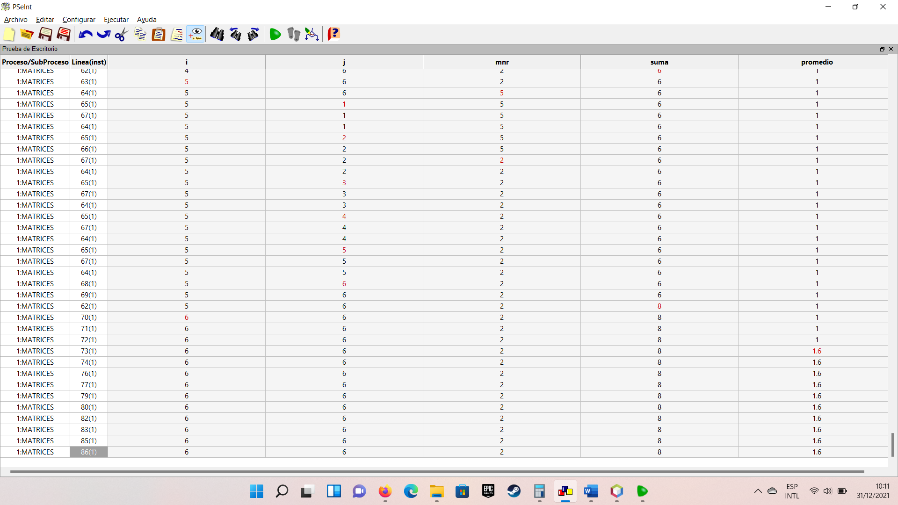

## Programa en y ejecución en Java

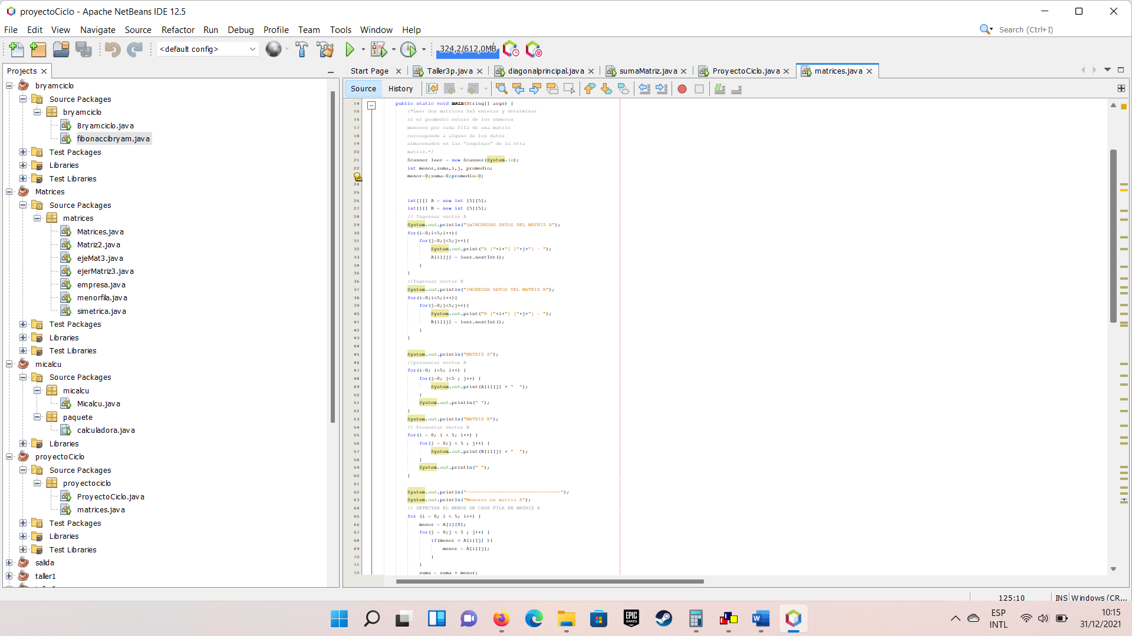

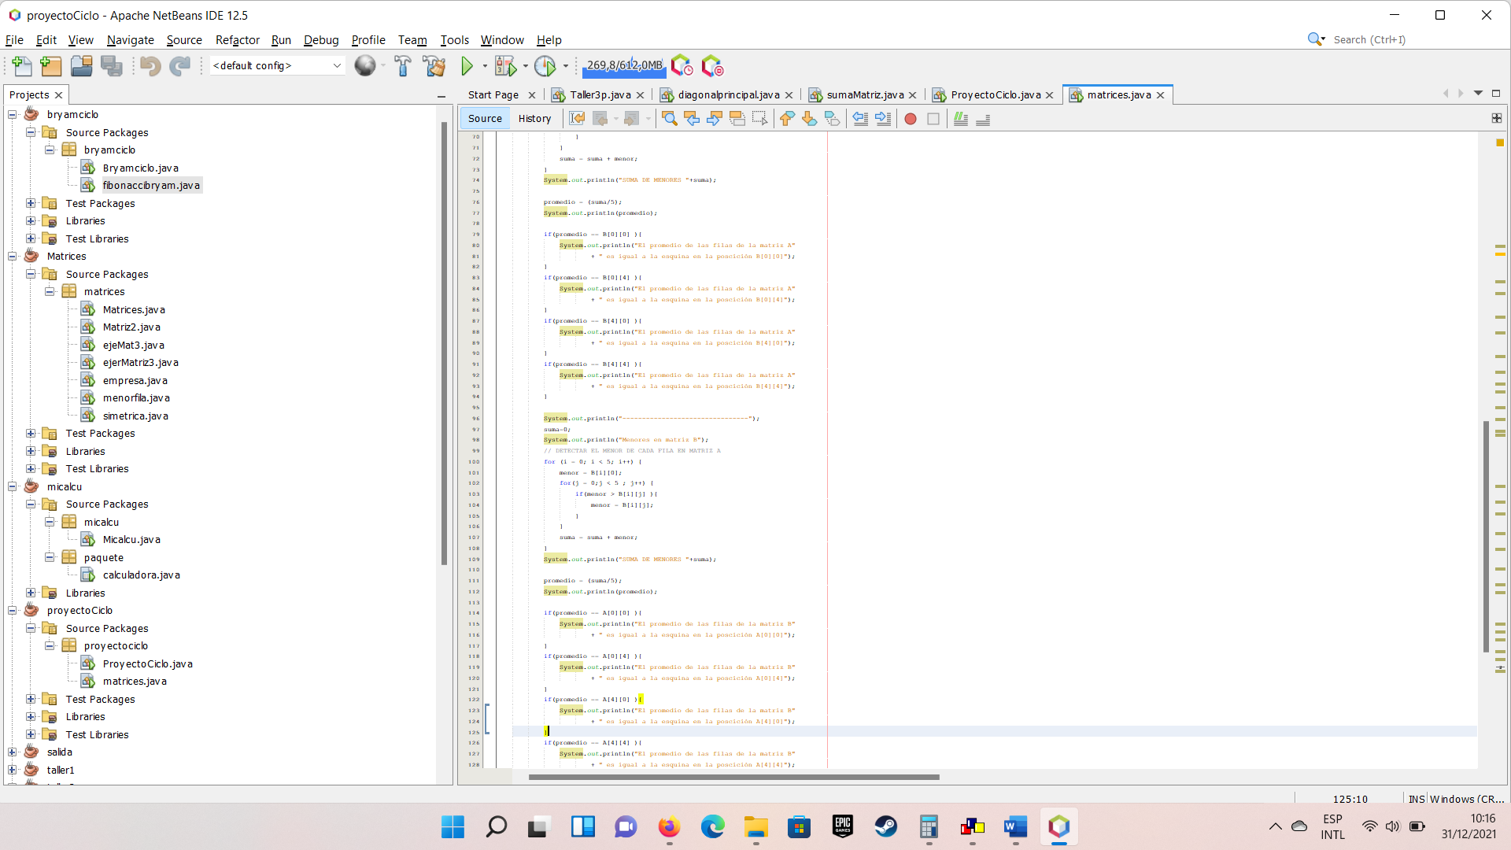

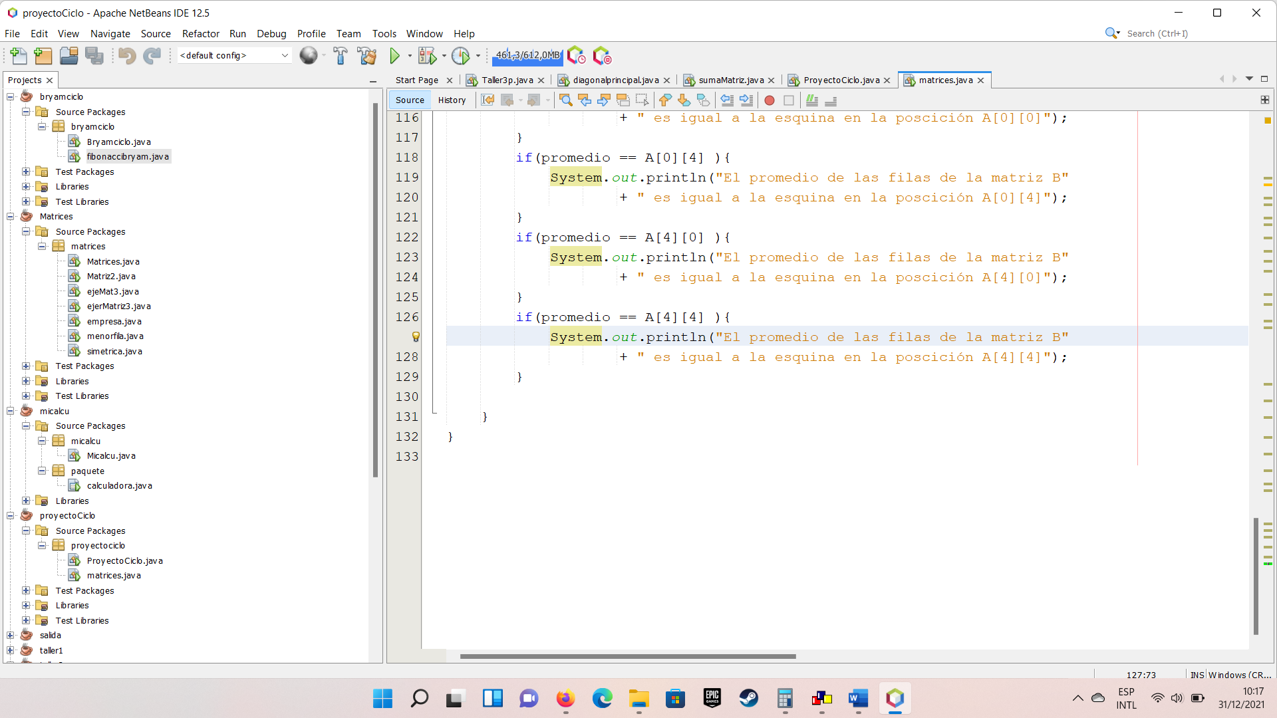

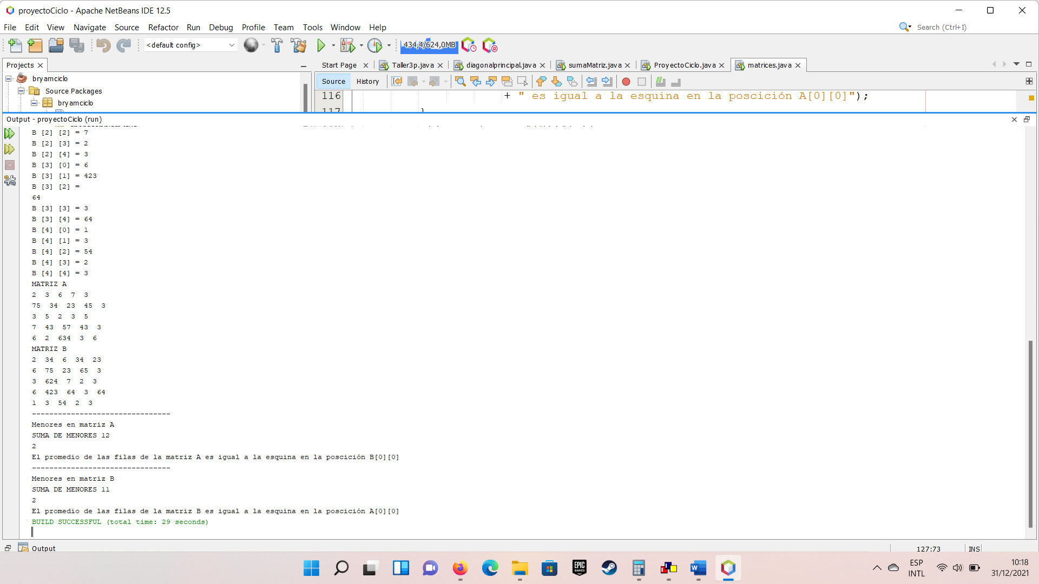

## Programa y ejecución en Python

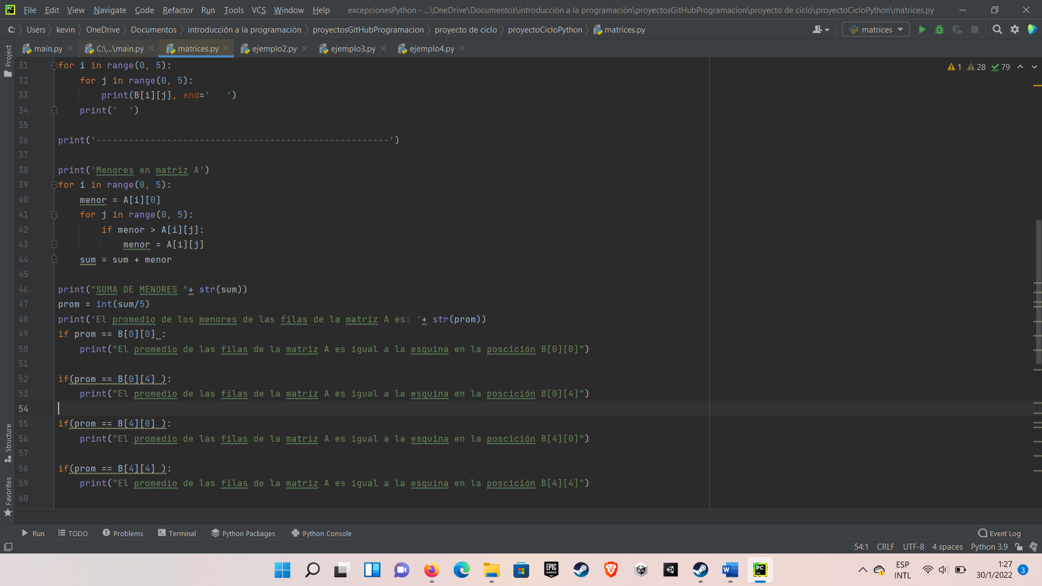

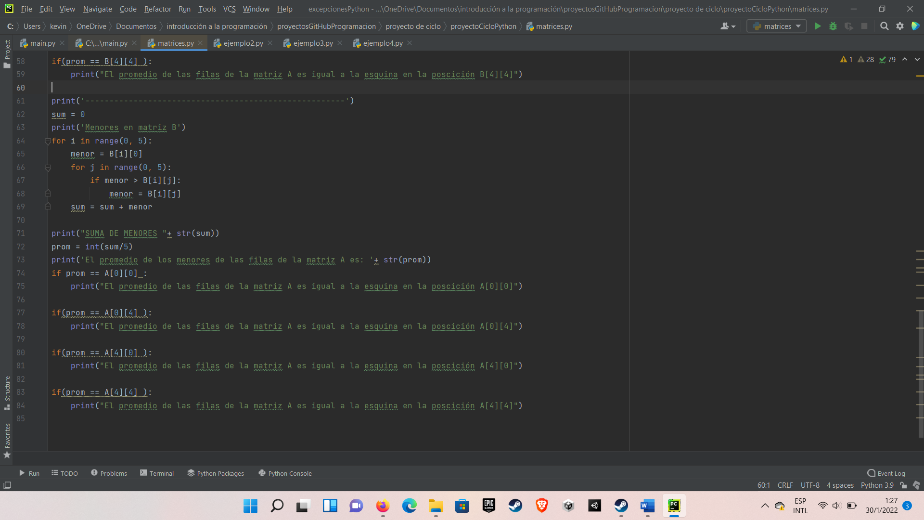

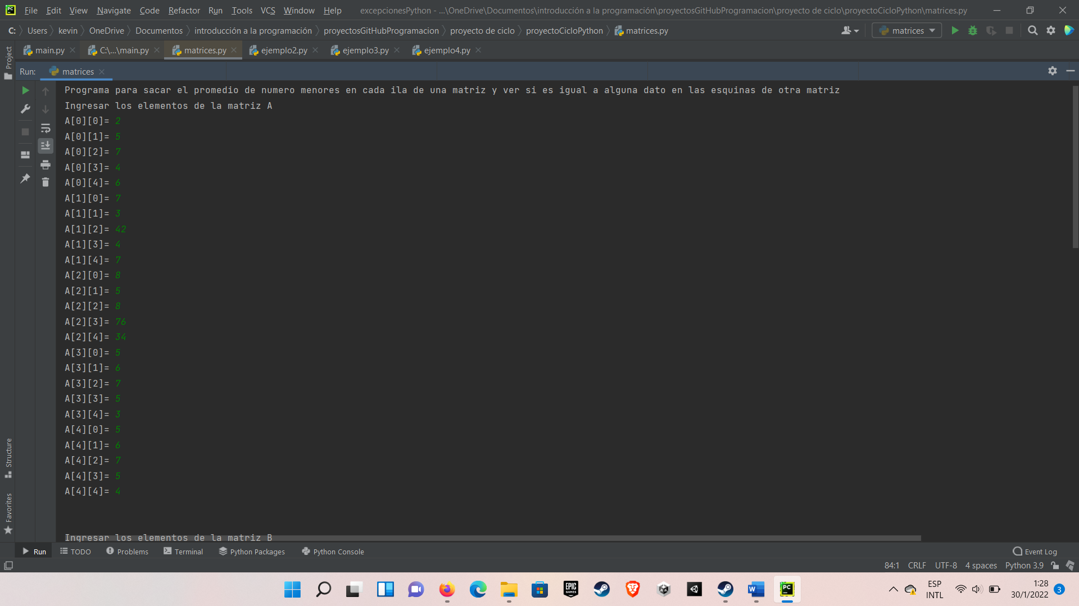

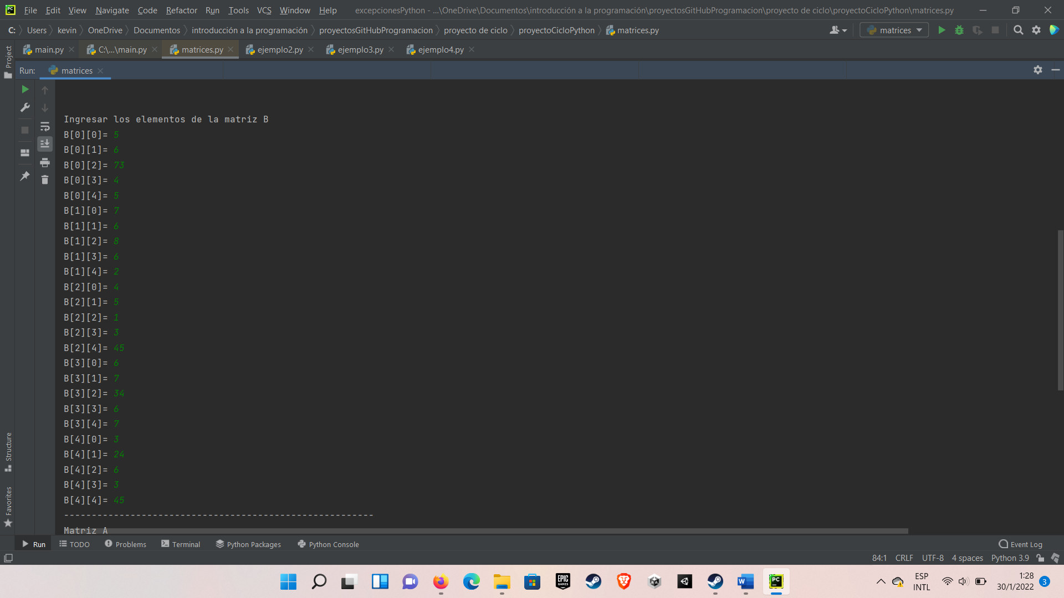

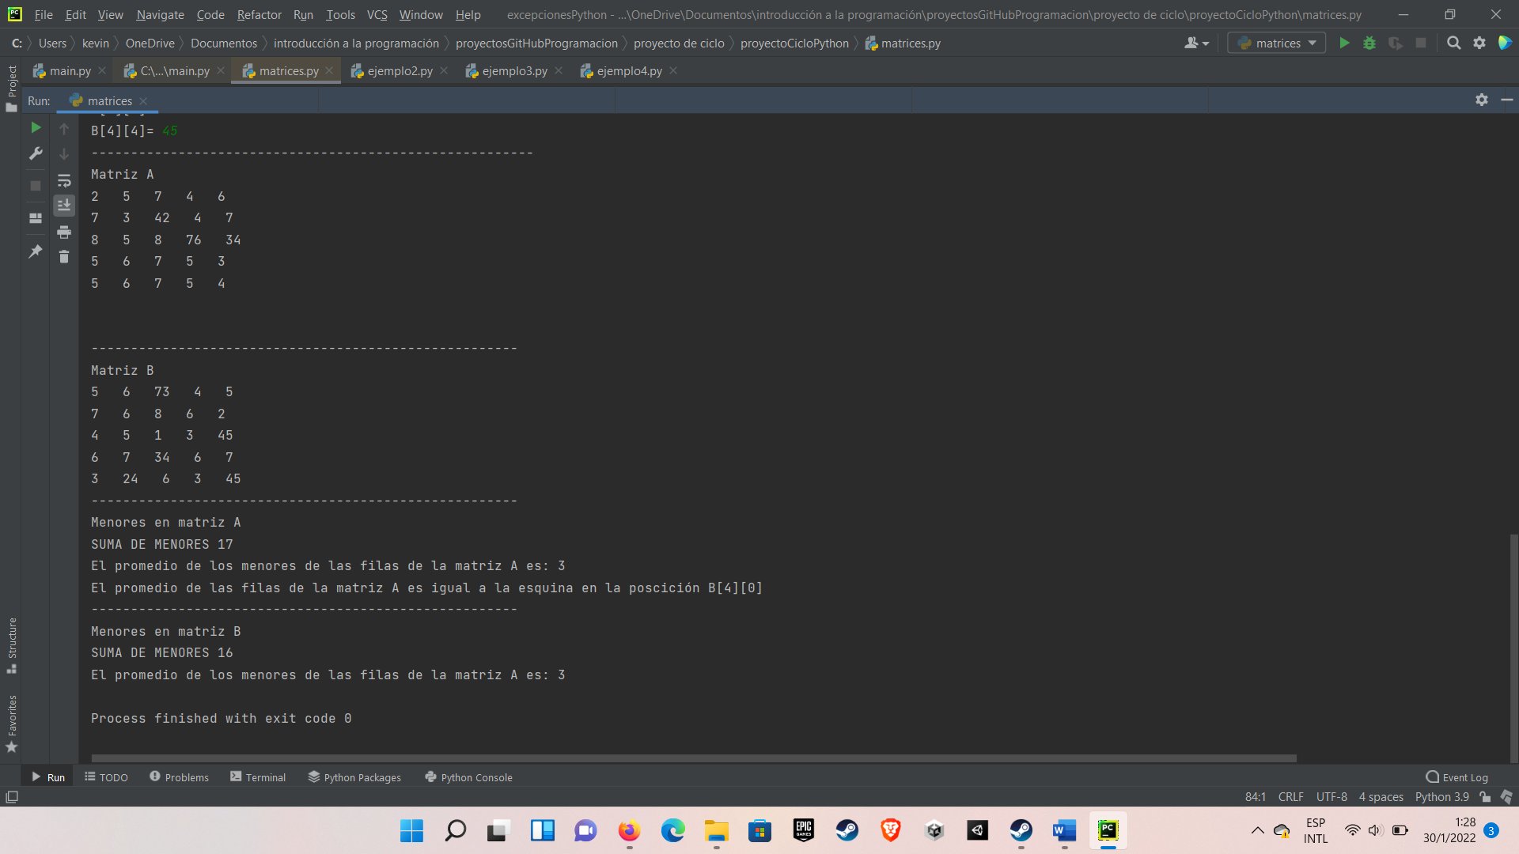

# Ejercicio 3

## Enunciado

Construir una función que reciba como parámetro un vector de 10 posiciones y retome el promedio real del vector

## Miniespecificicación

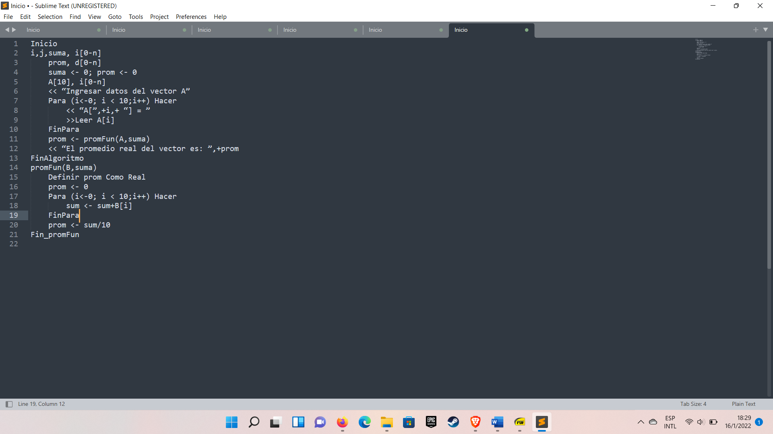

## Miniespecificación en PSInt

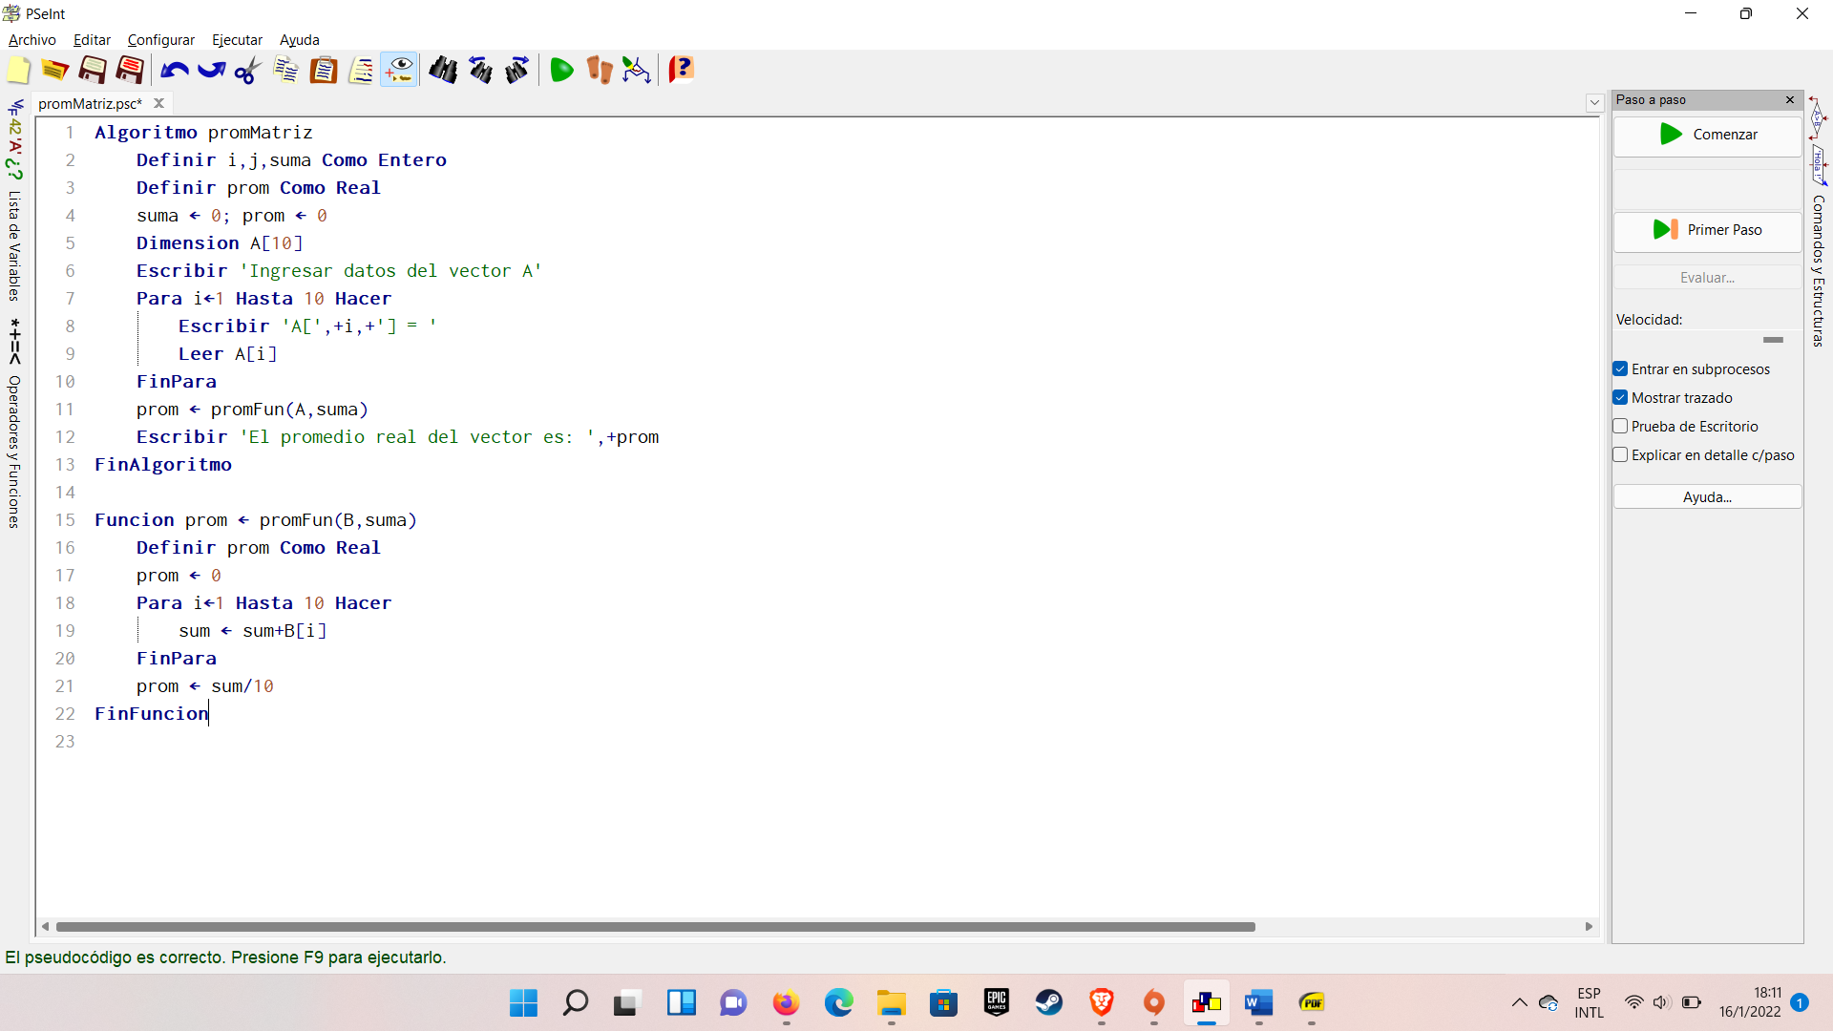

## Diagrama de flujo

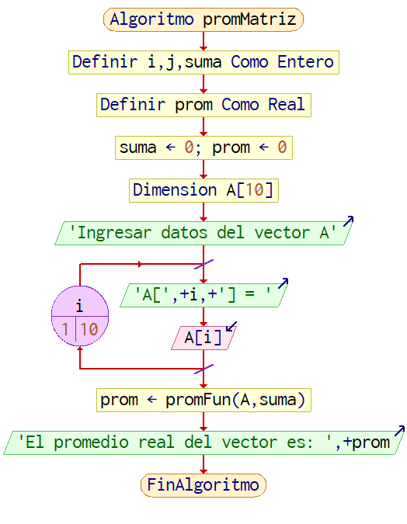

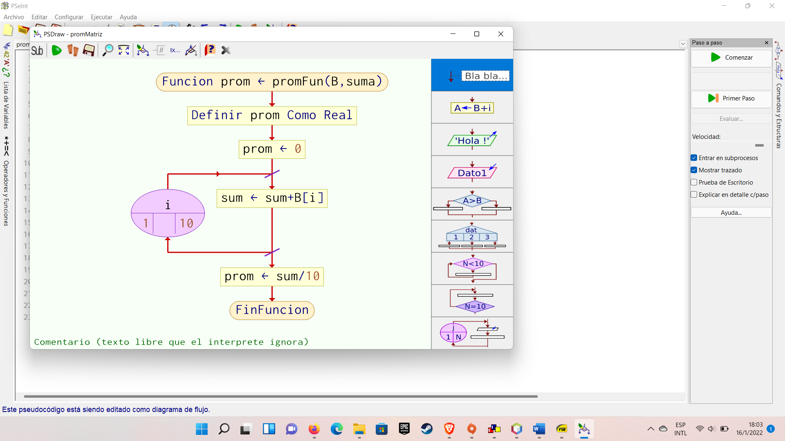

## Prueba de escritorio

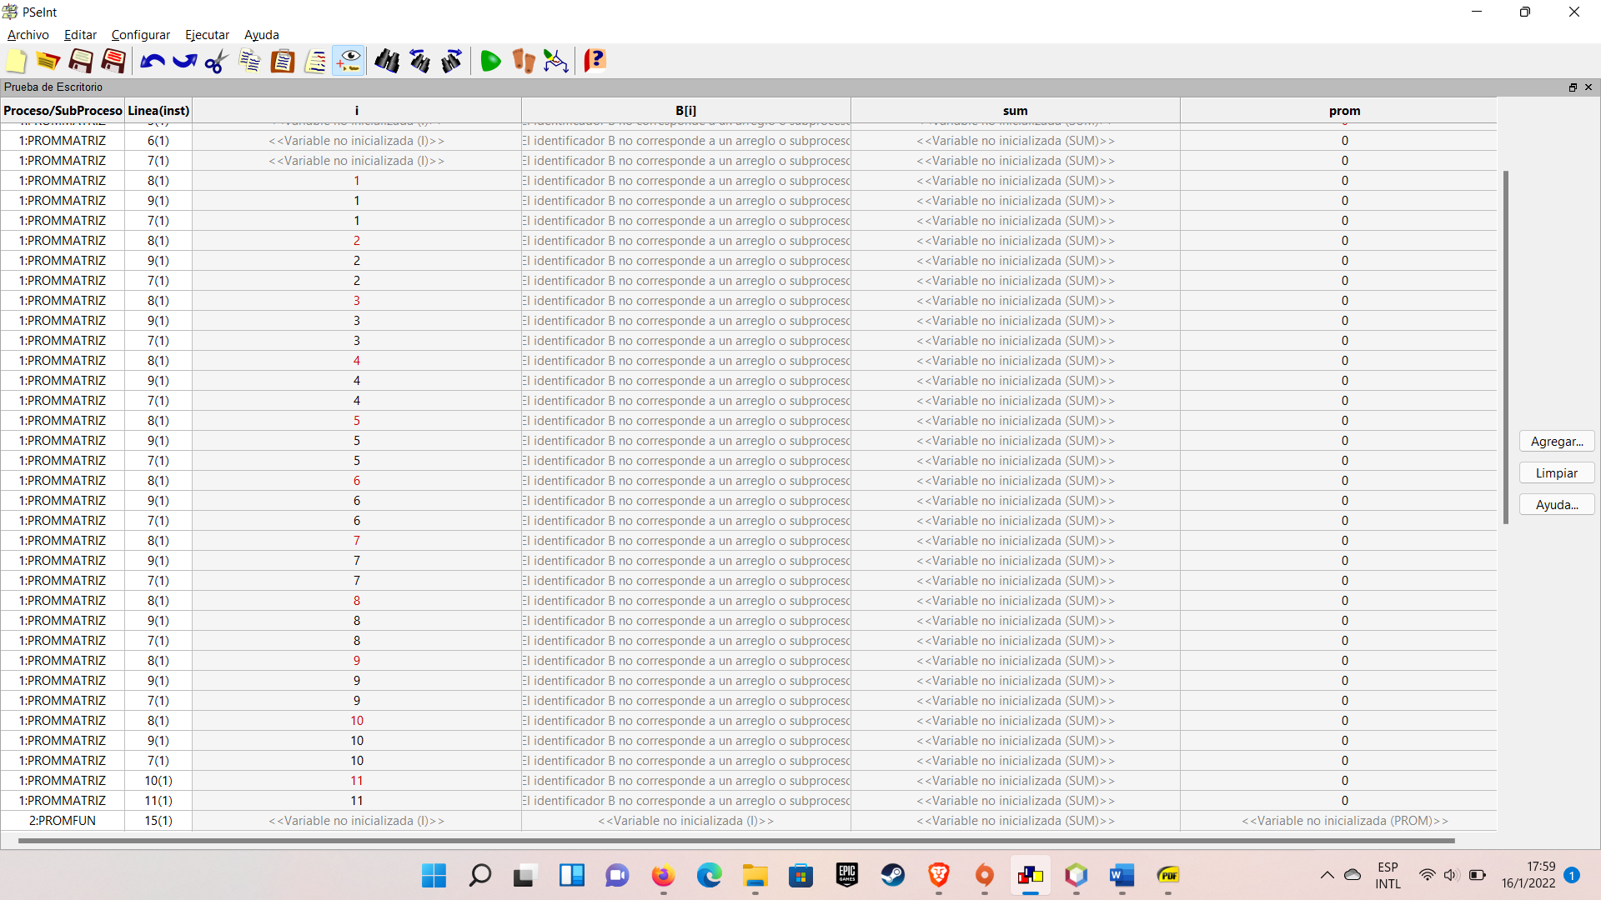

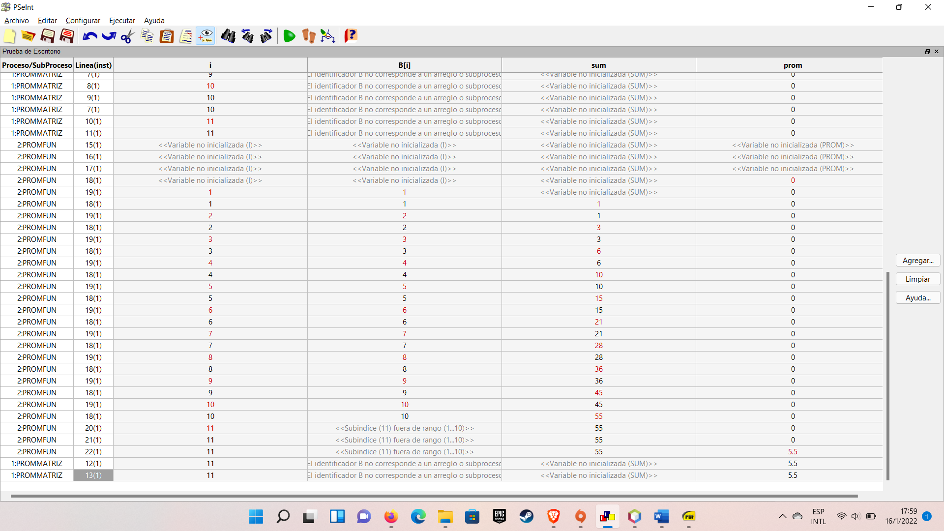

## -> Programa en y ejecución en Java

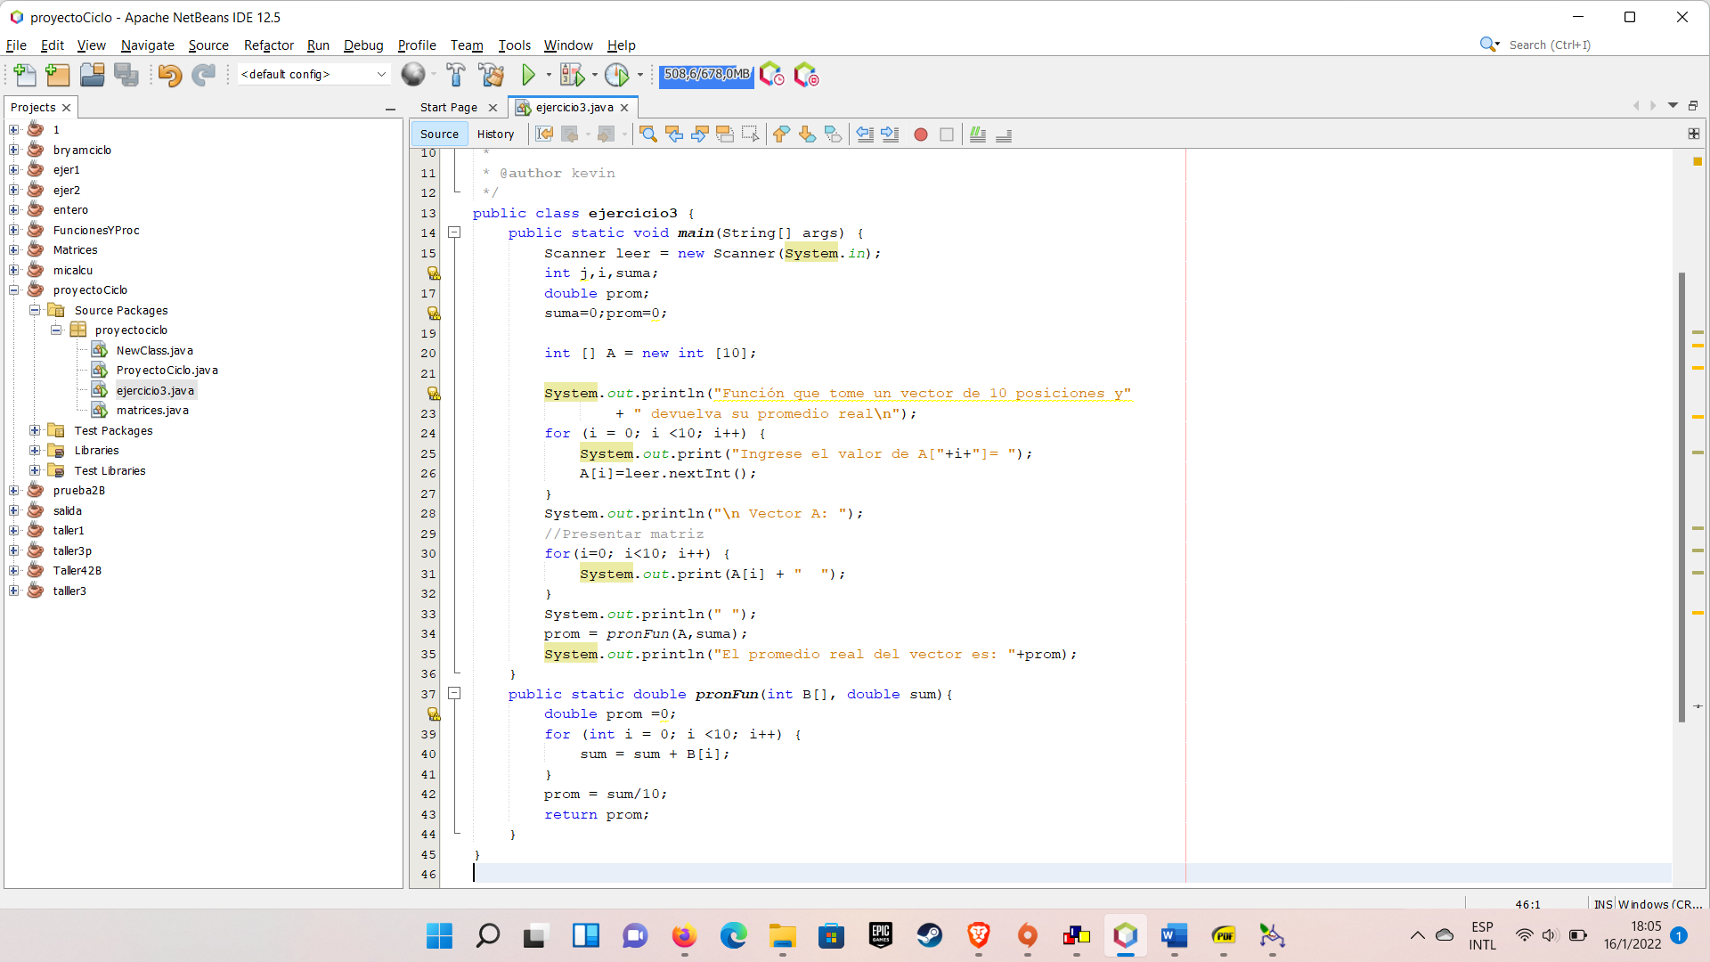

## Programa y ejecución en Python

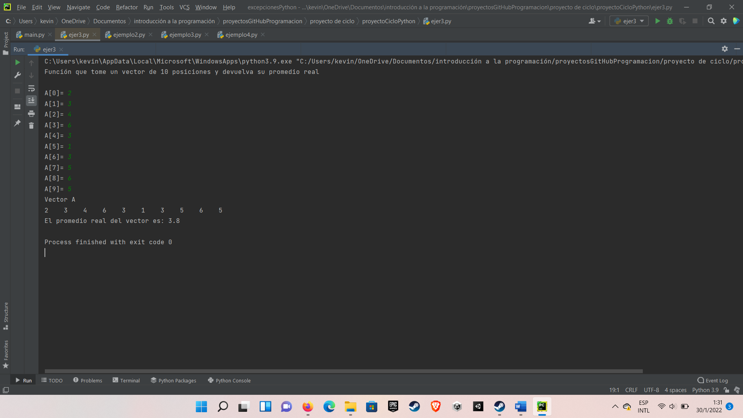

# Ejercicio 4

## Enunciado

Escriba un algoritmo que calcule la suma de los elementos de la diagonal

principal de una matriz n × n

## Miniespecificación

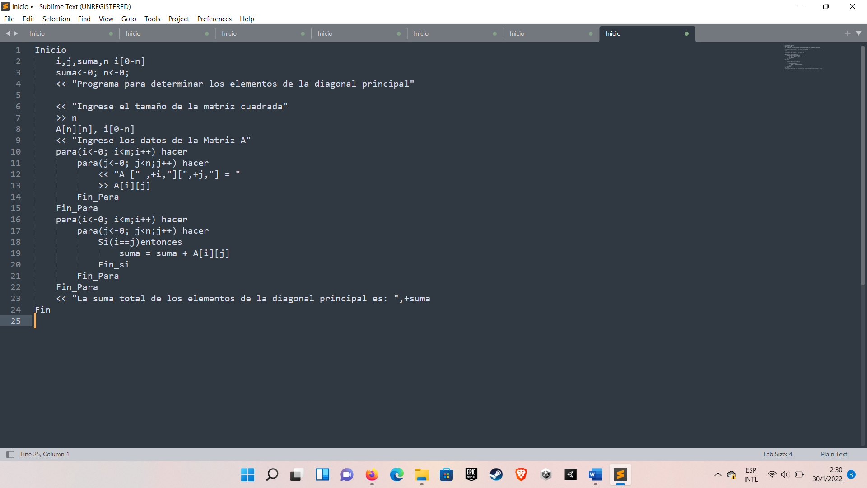

## Miniespecificación en PSInt

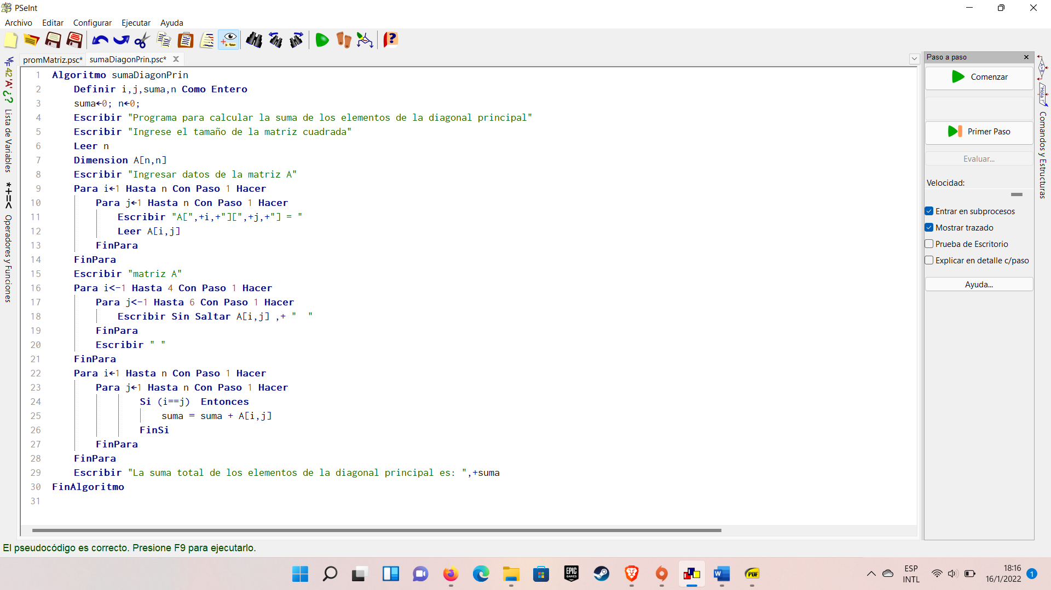

## Diagrama de flujo

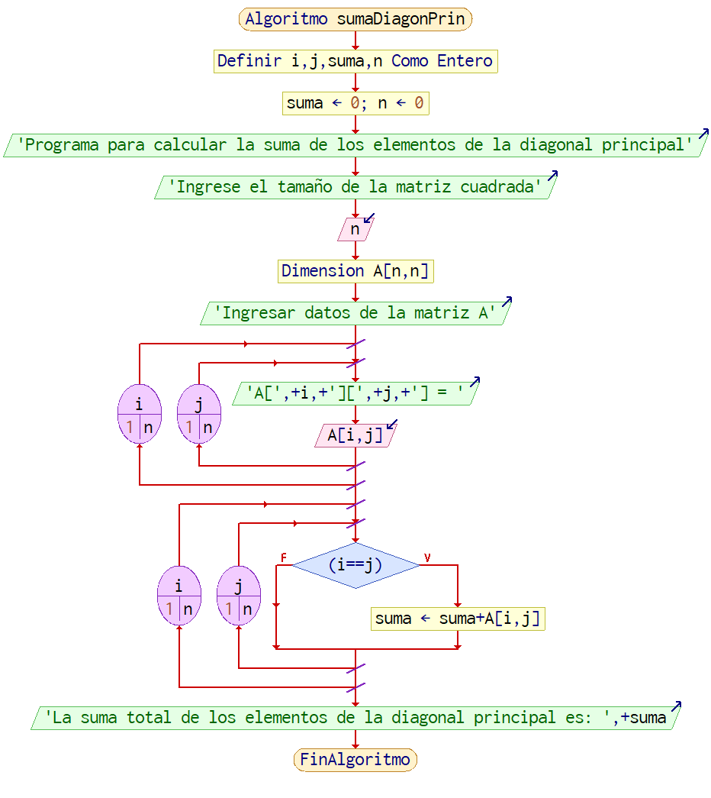

## Prueba de escritorio

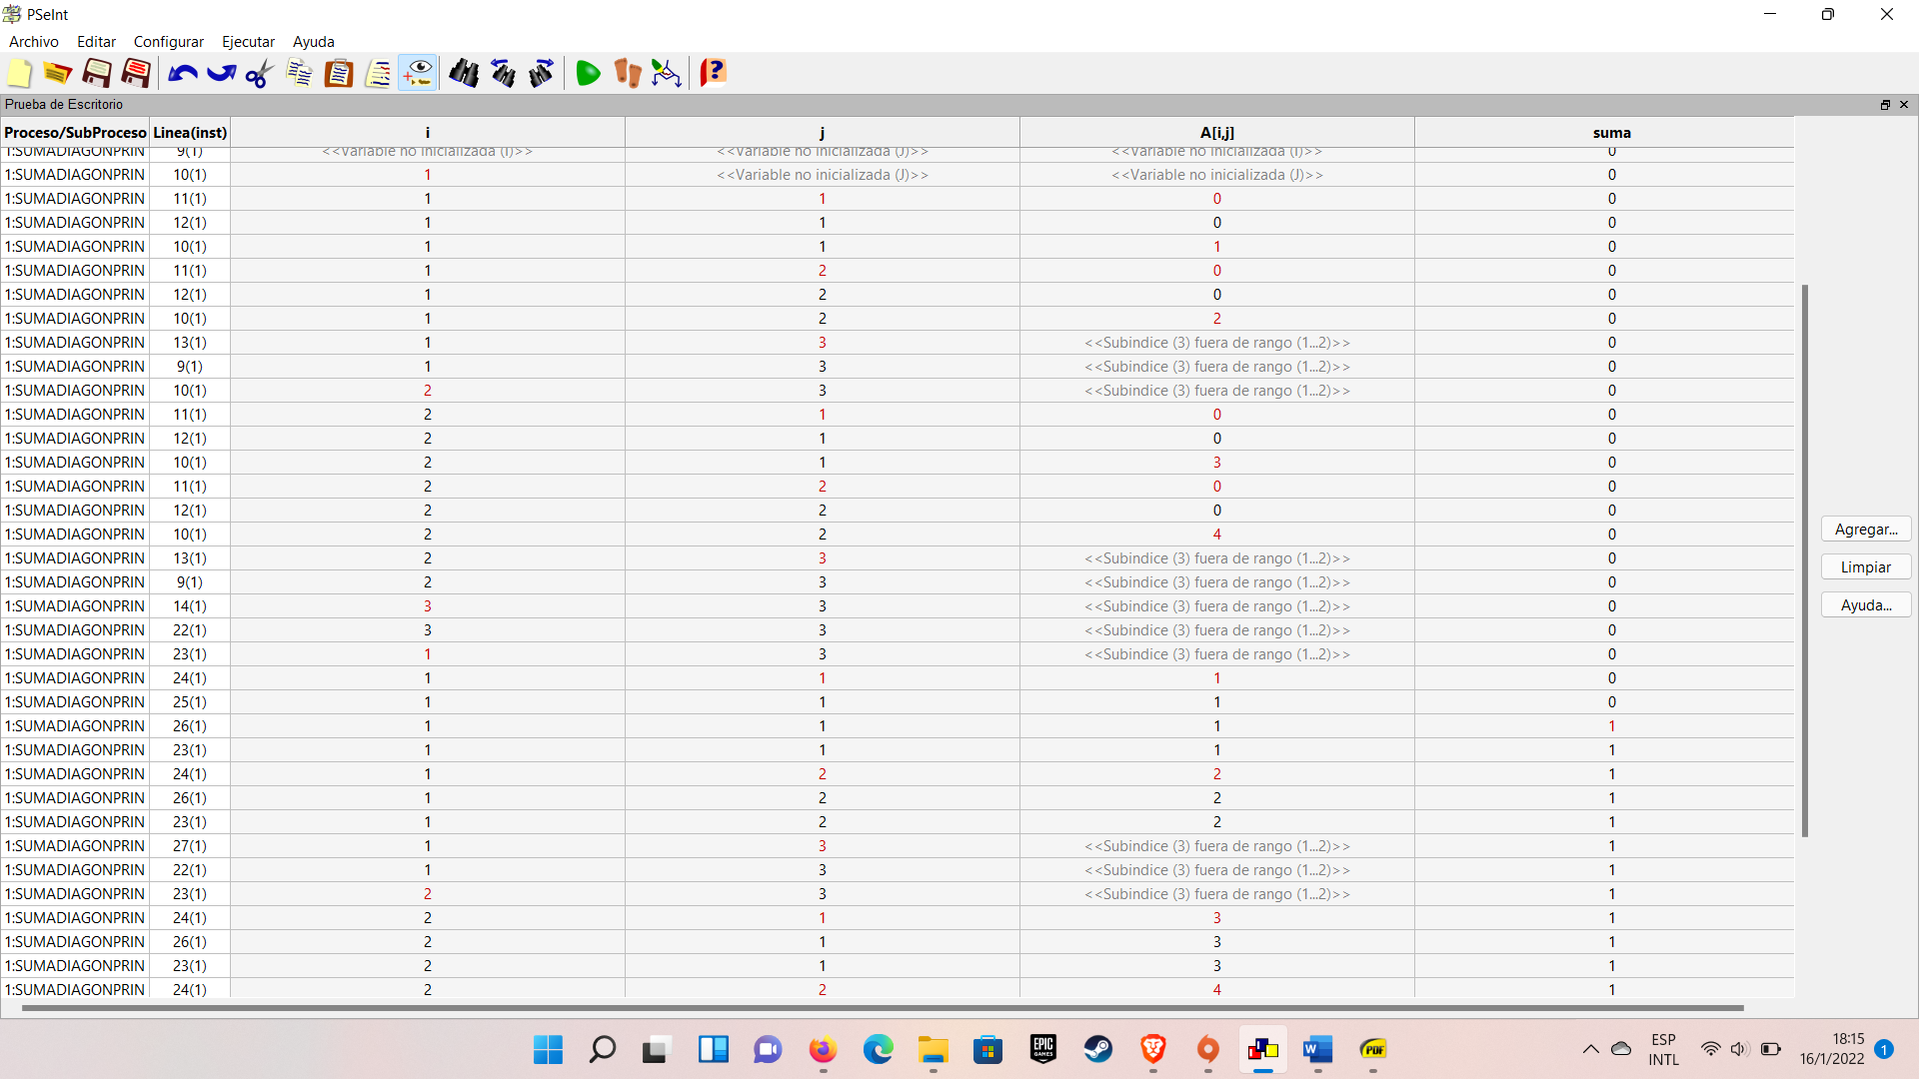

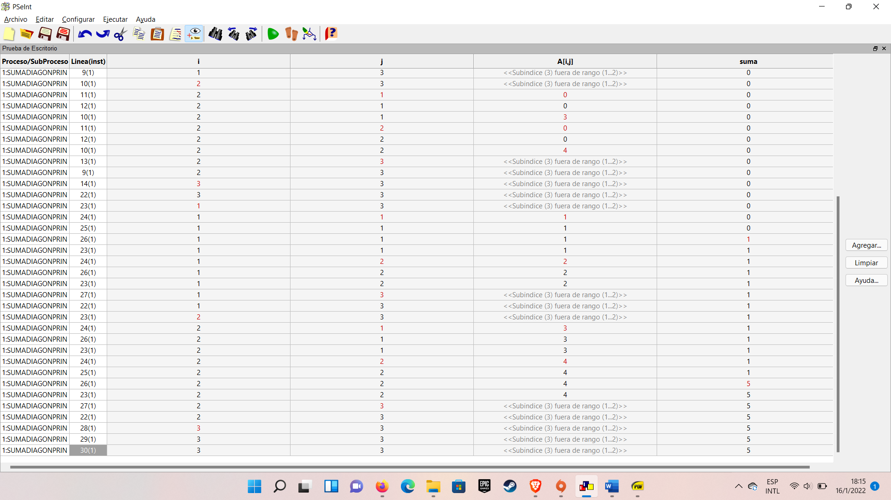

## Programa en y ejecución en Java

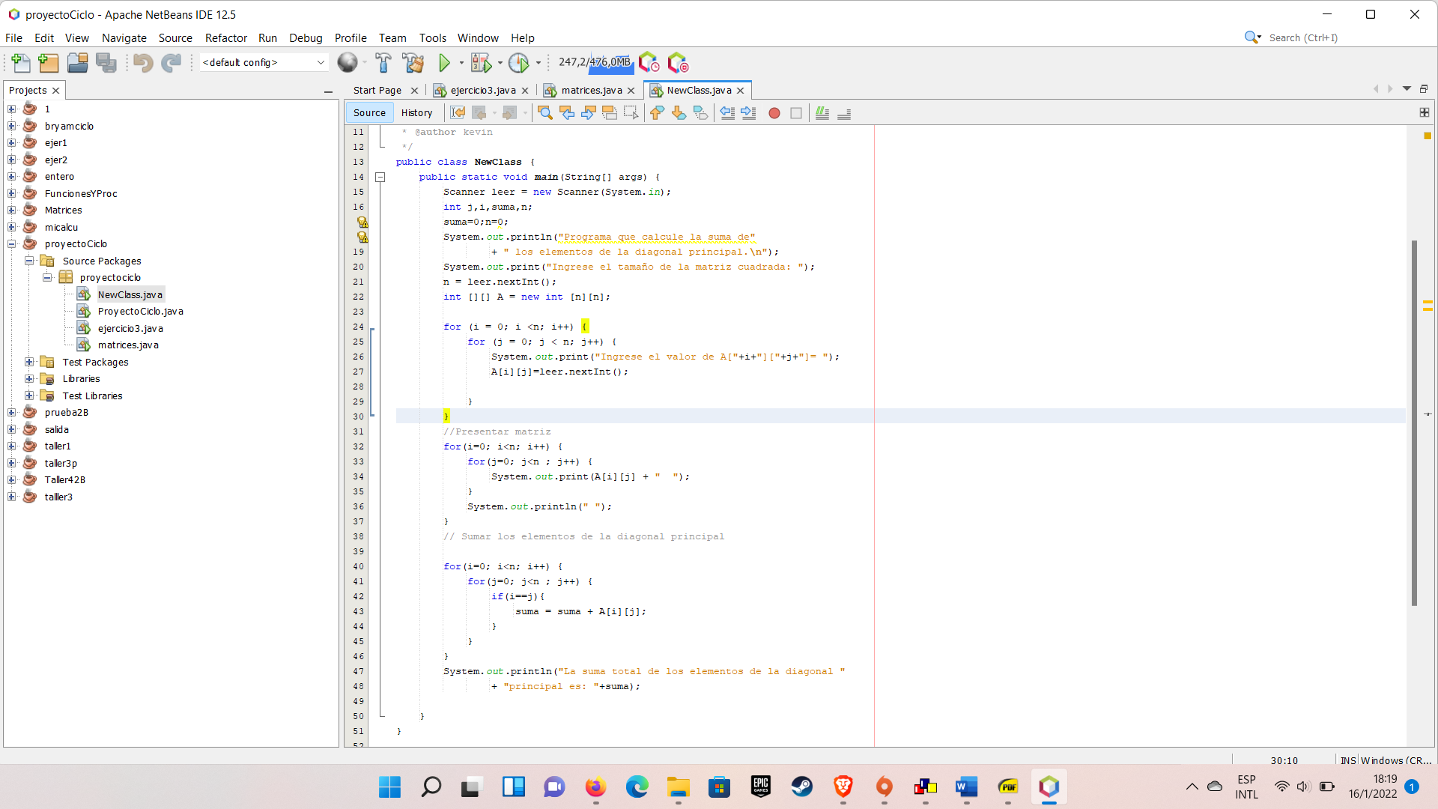

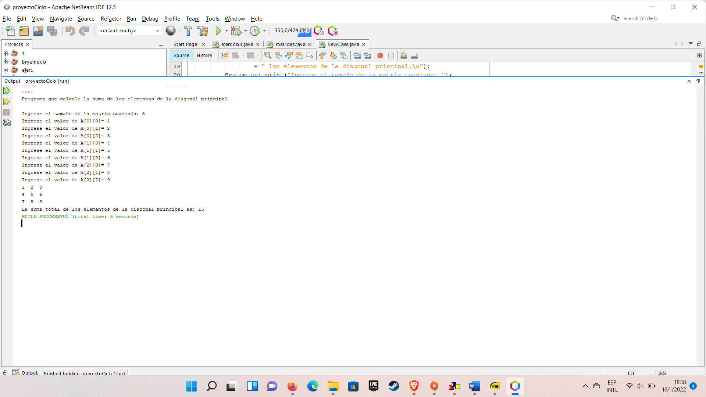

## Programa y ejecución en Python

